电 子 科 技 大 学 成 都 学 院

CHENGDU COLLEGE OF

UNIVERSITY OF ELECTRONIC SCIENCE AND TECHNOLOGY OF CHINA

本科毕业综合考核项目报告



论文题目 基于J2EE的资源分享平台

--web前端的设计与实现

学 号 1540610327

作 者 姓 名 于泽

指 导 教 师 王晓玲

# 摘要

网络中的资源既是多样化的，又具有唯一性。从而促使人们乐于分享资源，以供其他人获取该资源，如此便形成了共享资源。在如今，共享已经成为一种主体行为，为此我们组选题为基于J2EE的资源分享平台。

本文主要介绍了一个面向各种用户的在线资源共享系统从需求分析、概要设计、详细设计、系统实现到系统测试的过程。本系统在web前端开发过程中使用了HTML+CSS+JavaScript技术进行编辑，用到的编辑器是hbulider，其中实现与后台的数据交换的技术是jQuery和Ajax，后台界面的主要框架为frameset框架，对web端界面进行动态实现；在手机端使用java语言和xml知识，用的编辑器是Android studio，其中使用了Material Design设计语言作为应用界面设计准则，使用OkHttp向服务器发送请求，通过JSONObject解析JSON数据；在服务器端主要使用了jsp语言，用到的编辑器是Intellij IDEA，B/S架构的应用采用JavaWeb的技术来实现，对于具体的开发框架，我们选用的是应用比较广泛和成熟的SSH（SpringMVC、Spring、Hibernate）整合框架来完成后台服务端的开发，SpringMVC用于控制请求处理和分发，Spring用于依赖注入，协助完成服务层开发，对web端和手机端的动态实现提供接口；数据库是MySQL，对整个系统的数据看进行管理；主要的浏览器是谷歌的Chrome浏览器，为系统提供测试便利。

本系统主要功能有博客的上传、下载、浏览和评论，把用户的下载内容整合为找资源、我的资源、已下载和我的收藏；便签的分享主要是用户发布动态、图片，还可以看到其他用户的全部和热门的相关内容；个人中心是对当前用户的相关信息整合而成的页面。这些都在本文做出了详细的说明，展示了本系统的功能和特色。

**关键词：**在线，资源，分享，博客，手机端，web端，服务器端

# ABSTRACT

The resources in the network are both diversified and unique. This encourages people to share resources so that others can get access to them, thus creating shared resources. In today's world, sharing has become a principal activity. For this purpose, our group chose the topic of resource sharing platform based on J2EE.

This paper mainly introduces the process of requirements analysis, general design, detailed design, system implementation and system test of an online resource sharing system for various users.In the process of web front-end development, the system USES HTML+CSS+JavaScript technology for editing. The editor is hbulider, in which jQuery and Ajax are used to realize data exchange with the background.It is used for Java language and XML knowledge in the mobile phone, and the editor is Android studio. Material Design Design language is used as the application interface Design guideline. OkHttp is used to send requests to the server, and JSONObject is used to analyze JSON data. On the server side is mainly used JSP language, the editor is Intellij IDEA, the application of B/S structure using JavaWeb technology, for a specific development framework, we choose is applied more widely and mature SSH (for SpringMVC, Spring, Hibernate) integration framework to complete the background server development, for SpringMVC is used to control the request processing and distribution, Spring for dependency injection, assist to complete the service layer development. On the web side and dynamic implementation provides interfaces of mobile end; The database is MySQL, which manages the data of the whole system.The main browser is Google's Chrome browser, which facilitates testing of the system.

The main functions of this system include blog upload, download, browse and comment.Integrate users' download content into resources, my resources, downloaded content and my collection; The sharing of post-it notes is mainly about users' Posting of updates and pictures, and you can also see all relevant and popular content of other users. A personal center is a page that integrates relevant information about current users. All of these are explained in detail in this paper, showing the functions and features of this system.

**Keywords:** Online, resource, share, blog, mobile, web, server

目 录

摘要 0

ABSTRACT 1

第一章 绪论 4

1.1 选题的目的与意义 4

1.2 国内外研究现状 4

1.2.1 国内研究现状 4

1.2.2 国外研究现状 5

1.3 本报告主要工作 6

1.4 复杂工程问题归纳 6

1.5 报告章节安排 6

第二章 相关技术研究 8

2.1 相关技术介绍 8

2.2 知识技能学习情况 8

2.3 本章小结 9

第三章 系统需求分析 10

3.1 系统特点 10

3.2 功能需求 10

3.2.1 登录与注册 13

3.2.2博客部分 15

3.2.3评论部分 19

3.2.4资源下载 21

3.2.5说说功能 24

3.2.6个人中心 26

3.3 非功能需求 28

3.3.1 性能需求 28

3.3.2 易用性需求 28

3.3.3 安全性需求 29

3.4 可行性研究 29

3.5 本章小结 29

第四章 系统概要设计 30

4.1 系统总体架构设计 30

第五章 系统详细设计 32

5.1 web前端设计 32

5.2 模块设计 33

5.2.1 系统登录模块设计 33

5.2.2 系统注册模块设计 33

5.2.3 系统首页模块设计 34

5.2.4 系统博客模块设计 35

5.2.5 系统下载模块设计 35

5.2.6 系统便签分享模块设计 36

5.2.7 系统个人中心模块设计 36

5.2.8 系统后台管理模块设计 37

5.3 本章小结 38

第六章 系统实现 39

6.1 登录模块实现 39

6.2 注册模块实现 39

6.3 首页模块实现 40

6.4 博客模块实现 42

6.5 下载模块实现 43

6.6 便签分享模块实现 44

6.7 个人中心模块实现 46

6.8 后台管理模块实现 47

6.3 本章小结 58

第七章 系统测试 59

7.1 测试环境 59

7.2 功能测试 59

7.2.1 登录模块功能测试 59

7.2.2 注册模块功能测试 60

7.2.3 首页模块功能测试 61

7.2.4 博客模块功能测试 62

7.2.5下载模块功能测试 63

7.2.6便签分享模块功能测试 64

7.2.7 个人中心模块功能测试 65

7.2.8 后台管理模块功能测试 66

7.3 本章小结 67

第八章 工程能力培养 68

8.1 工程计划管控和执行情况 68

8.2 对本工程领域发展的认识 69

8.3 工程协作与交流 70

8.4 本章小结 71

第九章 结束语 72

9.1 全文总结 72

9.2 不足与下一步工作 72

参考文献 73

致谢 74

# 第一章 绪论

1.1 选题的目的与意义

21世纪是信息的时代，也是合作的时代，因为资讯太发达，而且对人对团队的要求也更高。只有知识、资源共享，优势互补，才能达成共赢。在线资源分享可以促进人与人之间的交流，加强联系，为人们足不出户就能获取信息提供了一个信息的平台，资源共享是指通过共有或共用的方式使资源稀缺方获得所需资源。从源头上讲，资源是社会、经济和科技发展的基础物质，因此共享是社会发展中行为主体的一种权利。

实现人们在线信息的便捷分享，使人与人可以相互传递信息。通过本平台，人们可以方便分享资源和交流技术，使得各地人们可以方便的进行学习经验交流，资源分享和评论互动等。促进人们相互学习，形成一个庞大的资源共享平台，赋予网络领域的新特色。分享可以改变世界、可以改善人际关系，让人们多了一个交友平台，让“我”变成“我们”。在平台上传一份快乐的信息可以让其他人收获快乐，在线资源分享增强人们的联系，增加一份团结。

1.2 国内外研究现状

1.2.1 国内研究现状

在国内有一下几个类似的网站：

（1）中国科技资源共享网

中国科技资源共享网是[科技部](https://baike.baidu.com/item/%E7%A7%91%E6%8A%80%E9%83%A8)、财政部推动建设的国家科技基础条件平台门户网站，其宗旨是充分运用现代技术，推动科技资源共享，促进全社会科技资源优化配置和高效利用，提高我国科技创新能力。共享网由国家科技基础条件平台中心管理，建设、运行、维护单位为国家科技基础条件平台信息技术中心，该中心是科技部和北航共建的公益性技术支撑单位。共享网于2009年9月25日正式开通。

（2）博客网

博客网，原名博客中国，是IT分析家[方兴东](https://baike.baidu.com/item/%E6%96%B9%E5%85%B4%E4%B8%9C)先生于2002年8月发起成立的知识[门户网站](https://baike.baidu.com/item/%E9%97%A8%E6%88%B7%E7%BD%91%E7%AB%99)。作为[第二代互联网](https://baike.baidu.com/item/%E7%AC%AC%E4%BA%8C%E4%BB%A3%E4%BA%92%E8%81%94%E7%BD%91)门户，[博客](https://baike.baidu.com/item/%E5%8D%9A%E5%AE%A2)网是中立、开放和人性化的精选[信息资源共享](https://baike.baidu.com/item/%E4%BF%A1%E6%81%AF%E8%B5%84%E6%BA%90%E5%85%B1%E4%BA%AB)平台。2003年底，博客网已经成为全球中文第一[博客网站](https://baike.baidu.com/item/%E5%8D%9A%E5%AE%A2%E7%BD%91%E7%AB%99/9164864)。2005年7月，博客中国正式更名为“博客网”。 “越分享越多”，大概是最好的概括了。对于博客本人，对于阅读博客的人；对于自己，对于他人，对于社会；对于工作，对于生活，“越分享越多”的博客精髓注定了它的发展是势不可挡。

由此可见资源共享在国内是有很大的发展空间的，并且本系统网站对比相关网站有很多特色。

1.2.2 国外研究现状

以下是几个国外开发的相关网站：

（1）Instagram

Instagram是一个提供在线照片共享，视频共享和社交网络服务的应用程序，该程序允许用户拍摄照片和视频并把它们分享在各种社交网络，如：Facebook、微博、QQ空间分享和Flickr分享。该程序显着特点是它限制正方形的形状照片，并采用类似柯达傻瓜相机和宝丽来影像，而相比之下，16:9宽高是现在通常使用的移动设备相机比率模式。

（2）DropBox

Dropbox是由Dropbox公司运营的同步本地文件的网络存储在线应用，公司总部位于加州旧金山，该公司提供云存储，文件同步和客户端软件服务。该软件允许用户为自己的计算机创建专用的文件夹，然后同步到Dropbox上，其他用户可以查看该文件夹。文件夹里的文件也可以通过网站和手机应用程序上传。

（3）MediaFire

MediaFire是一个免费的文件和图像托管网站，它于2005年3月21日在美国得克萨斯州的雪兰创建的。根据Compete.com在2008年调查，它每年吸引将近60万人次的访问量。2012年7月，它提供多达50GB的存储空间。它被PC杂志评为“未被发现的百强网站”和“2008年热门网站”。它也受到CNET和Lifehacker好评。

（4）iCloud

iCloud是苹果公司针对iOS系统推出的一个云存储和云计算服务。用户可以访问iCloud里的照片和视频，Apple音乐，以及iPhone，iPad，Mac或PC上购买的任何电影。iCloud使用户能够在远程服务器上存储诸如文档，照片和音乐的数据，以便下载到iOS或Windows设备，并向其他用户共享和发送数据，或在丢失或损坏的情况下管理其Apple设备。

国外也有着类似的网站，及其受广大人民群众的欢迎，所以前景良好。

1.3 本报告主要工作

本文主要介绍了在基于J2EE线资源共享系统的设计与实现过程，包括：

1. 在线资源共享系统的需求分析

在线资源分享系统需求分析包括功能性需求和非功能性需求两个方面，功能性需求主要包括：普通用户注册账号、登录系统、上传下载博客、资源下载、便签分享、个人管理等。非功能性需求包括性能需求

1. 在线资源共享系统的设计

针对在线资源共享系统的需求分析，对本系统进行大体上的概要设计和全局上的系统设计，描述整个系统的架构和各个模块之间的关系，之后对各个模块进行详细设计。

3. 在线资源共享系统的实现

根据对在线资源共享系统的设计，对该系统进行编程，实现各个部分的功能模块，并且把这些功能模块进行关联，使整个在线资源共享系统能够完整的展示出来。

4. 在线资源共享系统的测试

当在线资源共享系统的各个功能模块实现了之后，对每一个功能模块进行测试，查出系统存在的错误和系统中不合理的地方，并且进行调整和改正。

1.4 复杂工程问题归纳

第一个重要问题是如何挖掘发明人之间的合作关系，如果使用传统的关系型数据库，那么就会涉及多表查询问题，首先我们需要查询出该发明人的所有专利，之后需要逐条专利查询所有的发明人，找到与该发明人有合作的其他发明人。这样虽然能够实现，但当数据量庞大时，查询效率会变得非常低下，那么如何保证在数据量庞大后仍能满足性能要求是亟待解决的一个问题。

第二个重要问题是如何通过关键词对专利查询。很多时候不仅仅是查询专利名称就可以满足查询需要的，很多时候，专利的关键词是隐藏在专利说明书中的，因此我们急需一种基于专利内容方案，但是专利的正文字数非常庞大，如果针对正文进行关键词提取，工作量会变得非常庞大，而摘要是专利全文的梗概，如果我们能从摘要中提取关键词，同样可以满足基于关键词查询的需求。

1.5 报告章节安排

报告章节的安排是对这个文档的所有章节的大致安排，也是整个在线资源共享系统从项目的提出，到最后整个系统的完成。这个系统慢慢成形的过程也由此体现。

本文第二章主要介绍了实现课题的关键技术和方法。

第三章主要描述系统的需求分析包括系统特点、功能性需求和性能需求。

第四章主要论述如何通过需求分析对该系统进行设计，包括系统架构设计和模块设计。

第五章主要介绍系统的实现过程以及各个模块使用到的方法定义、输入/输出参数、程序流程图和核心处理环节的关键代码。

第六章主要介绍系统的测试过程，包括测试环境、功能测试和性能测试。

第七章陈述了本人在毕业设计实现过程中的工程能力与职业素养培养。

第八章为结束语，总结以上的工作，指出不足之处和对下一步工作。

# 第二章 相关技术研究

2.1 相关技术介绍

对于web前端的开发，主要用hbulider编辑器来对面向用户的界面进行代码的编写。其中把HTML、CSS、JavaScript、JQuery等技术相互配合使用，从而达到用户的需求，在此处我参考了W3C（w3cschool）网站中对HTML、CSS、JavaScript、JQuery等技术的规范要求，主要使用的浏览器是谷歌的Chrome浏览器。

在静态界面中，使用技术HTML和CSS对页面进行布局排列、样式设置等内容。其中在对HTML标记语言的书写中，用了HTML5的标签属性等内容。在CSS中，我们通过使用各式各样的选择器、伪类等对HTML中的标签内容进行样式的设置。静态界面有了大致的网页内容，所以用JavaScript把静态界面的其中一些内容变成动态内容（例如：轮播图等）。

在后台管理网页中，依旧用到了技术HTML和CSS进行网页静态界面的编译，其中运用了frameset框架以便页面进行部分的换页，此外还用到了JavaScript的JQuery中的Ajax写了请求后台内容的数据，jQuery是一个快速、简洁的JavaScript框架，是继Prototype之后又一个优秀的JavaScript代码库，它封装JavaScript常用的功能代码，提供一种简便的JavaScript设计模式，优化HTML文档操作、事件处理、动画设计和Ajax交互从而使面向管理员的网页能完整的被操作，更好的对面向用户的网页进行管理。Ajax是指一种创建交互式[网页](https://baike.baidu.com/item/%E7%BD%91%E9%A1%B5/99347)应用的网页开发技术，通过在后台与服务器进行少量数据交换，Ajax 可以使网页实现异步更新，这意味着可以在不重新加载整个网页的情况下，对网页的某部分进行更新，Ajax 在浏览器与 Web 服务器之间使用异步数据传输（HTTP 请求），这样就可使网页从服务器请求少量的信息，而不是整个页面，从而使用户体会到更好的用户体验。

2.2 知识技能学习情况

在进行项目的编译之前，我通过W3C（w3cschool）的菜鸟教程来看HTML、CSS、JavaScript、JQuery和ajax的规范标准，并且购买了相关书籍和在各个网站上学习了相关的内容。

通过学习，我发现虽然可以在HTML中写所有的css、html和javaScript内容，但是相较于分开写有许多的不足之处，例如分开写可以在HTML中引入一个层叠样式，使程序员编写的代码清楚明白，不会多次重复写同样的代码。我还在浏览器中点击“检查”查看各种网页的代码，加强学习内容，了解了css、html和javaScript的各种框架分别有什么用处和可以在什么状况下使用。

2.3 本章小结

本章介绍了毕业设计项目开始之前的知识学习情况，写了对于web前端开发的相关学习的知识和开发项目时用到的内容，其中包括了页面布局和样式的静态页面书写和动态页面的实现都用到了什么样的内容。

# 第三章 系统需求分析

3.1 系统特点

在线资源分享是面向任何种类的人群，具有极多的潜在用户。本系统结合了类似于博客网、网盘、空间动态等功能，涉及广泛，用户可以在家用web端和在外用手机端查看最新消息，方便快捷。

3.2 功能需求

在线资源分享平台是可以为用户提供获取资源的平台，用户获得资源的同时也可以上传自己的资源，这样就使发布上去的资源越来越多，用户能获取到的资源种类越来越多，从而使更多的潜在用户变成真正的用户，发布更多的资源。如此循环下去，在线资源分享系统会越来越有价值。根据软件本身的系统结构，从功能的角度对系统的功能进行了初步的模块划分，主要将系统分为：

前端：

1. 系统登录模块

2. 系统注册模块

3. 系统首页模块

4. 系统博文模块

5. 系统下载模块

6. 系统便签分享模块

7. 系统个人中心模块

8. 系统后台管理模块设计

手机端：

1. 系统登录注册模块

2. 系统开启页模块

3. 系统首页模块

4. 系统便签分享模块

5. 系统个人博文模块

6. 用户个人中心模块

根据角色的不同分为普通用户和管理员，可以进行以下操作。

普通用户：

1. 注册管理个人账号基本信息，登录账户。

2. 管理个人博文信息：浏览博文、发布博文、管理博文分类。

3. 浏览主页：查看相关博文、过滤博文、搜索博文。

4. 管理个人数据资源：上传、修改个人数据资源、浏览他人数据源。

用户用例图如图3-1。



图3-1 在线资源分享系统用户用例

管理员：

1. 会员账号管理：停封、查看、浏览会员账号。

2. 博文管理：停封、查看、浏览博文。

3. 博客分类管理：新增、修改、删除博客分类标签。

4. 数据资源管理：停封、查看、浏览用户相应数据资源。

管理员用例图如图3-2。

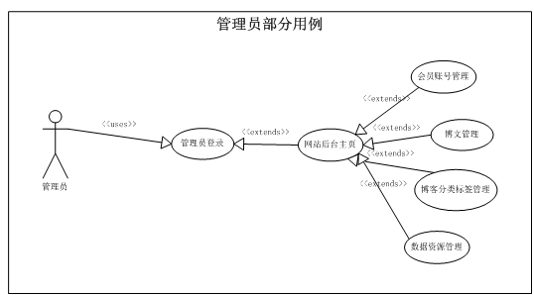

图3-2 管理员用例图

根据用例图，可以进一步细化每个用例之间的业务关系，从业务层面针对本系统进行需求分析，目的是理清系统的操作逻辑和各个功能之间的耦合关系。系统业务流程图如图3-3。

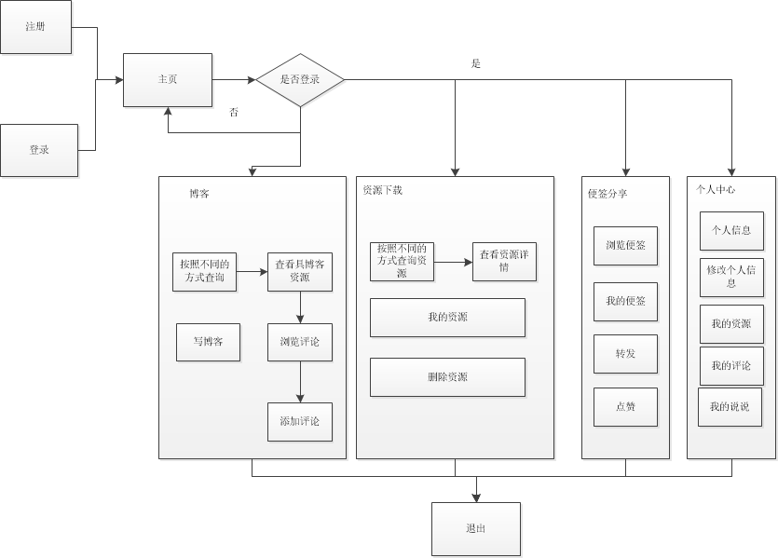

图3-3 系统业务流程图

用户需要登录才能使用本系统，在登录界面用户可以选择注册和记住密码完成操作后跳转到系统主界面。如果是普通用户，则只能拥有普通用户的操作权限，对个人信息的查看和修改。如果是管理员则可以对系统的所有用户的信息进行查询，包括用户的操作博文、个人信息等。下面将各个功能的基本业务流程作简要说明：

3.2.1 登录与注册

(1)登录

角色：普通用户、管理员

用例描述：输入账号密码登录系统

前置条件：用户进入登录界面

后置条件：用户登录验证通过则跳转页面，否则继续停留在登录界面用户进入登录界面。

基本事件流：

1. 用户输入账号密码

2. 前端对输入信息进行格式校验

3. 后台判断用户名和密码是否匹配

4 返回登录结果

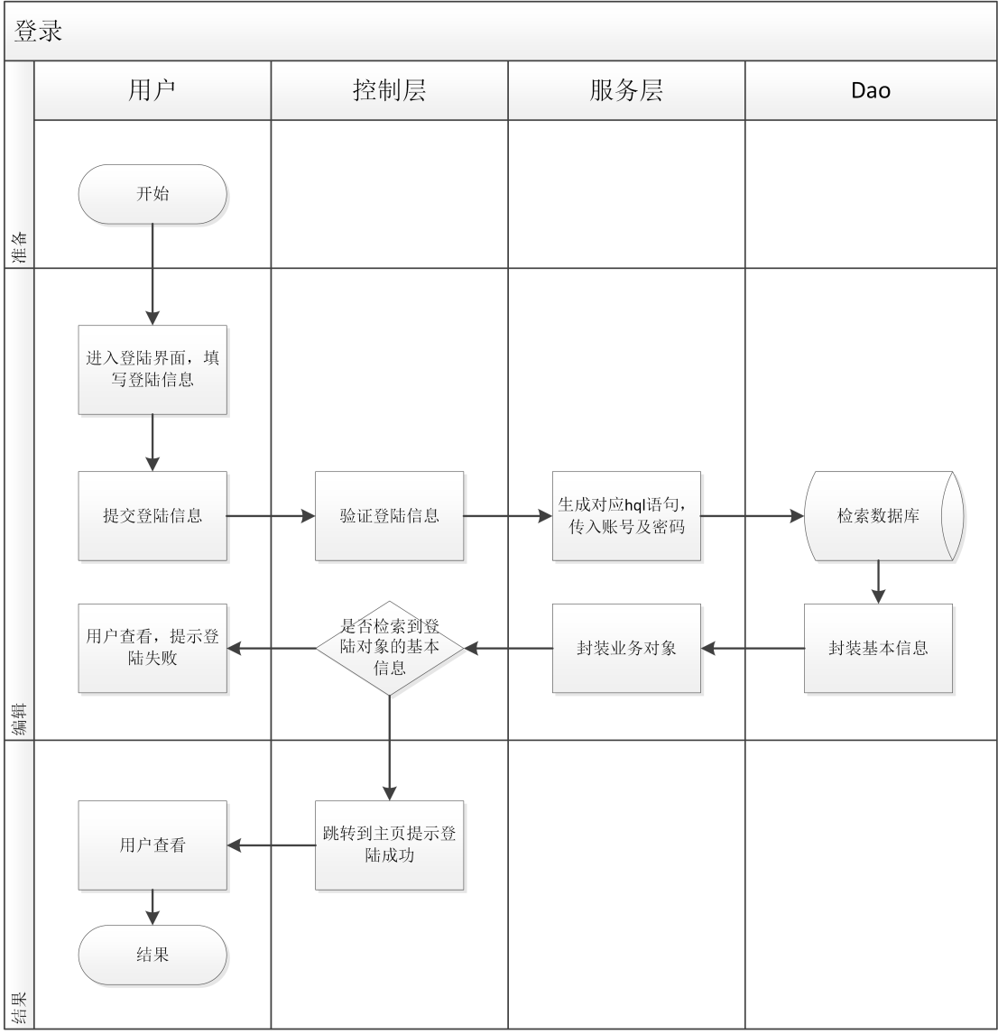

图3-4 登录流程图

(2)注册

角色：普通用户、管理员。

用例描述：填写基本信息注册账号以使用本系统。

前置条件：用户进入注册界面。

后置条件：用户注册成功则生成新的账号，否则提示用户注册失败继续注册。

基本事件流：

1. 用户输入注册所必需的信息

2. 前端对输入信息进行格式校验

3. 后台对用户数据进行存储，生成新账号

4. 返回注册结果

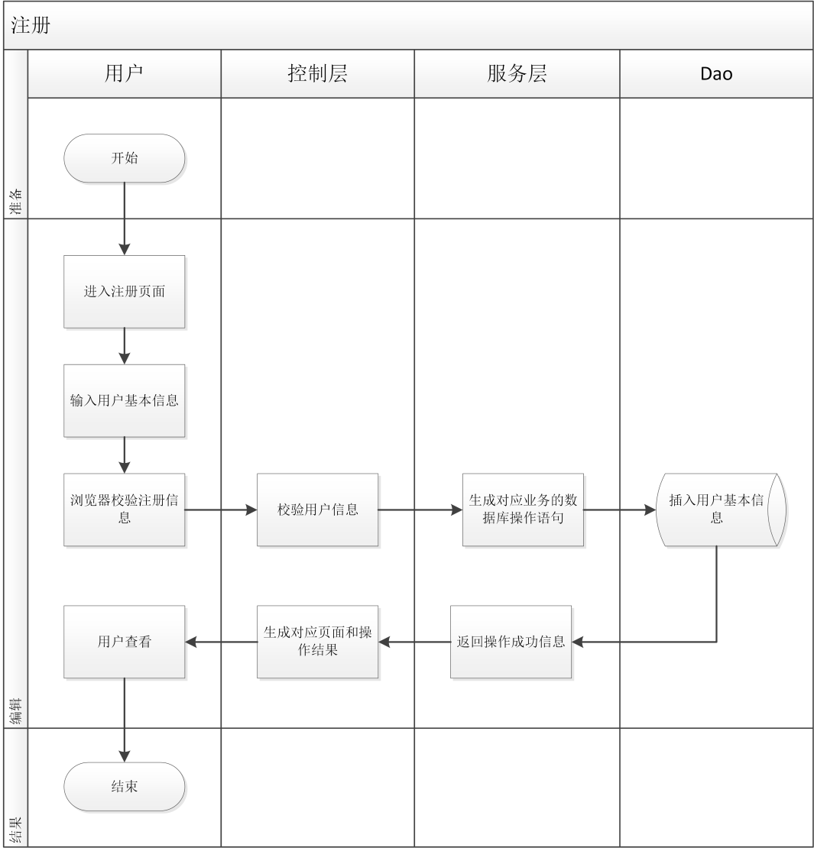

图3-5 注册流程图

3.2.2博客部分

(1)博客专栏

角色：普通用户

用例描述：用户在此专栏中可以查看到博客分类信息及最新的博文推送。

前置条件：用户登陆后，进入主页。

后置条件：点击博客专区，进入博客专栏页面。

基本事件流：

1. 用户在主页点击博客专栏区域

2. 进入博客专栏

3. 此区域显示最新的博客分类信息和最近的博文信息

4. 返回查询结果页面

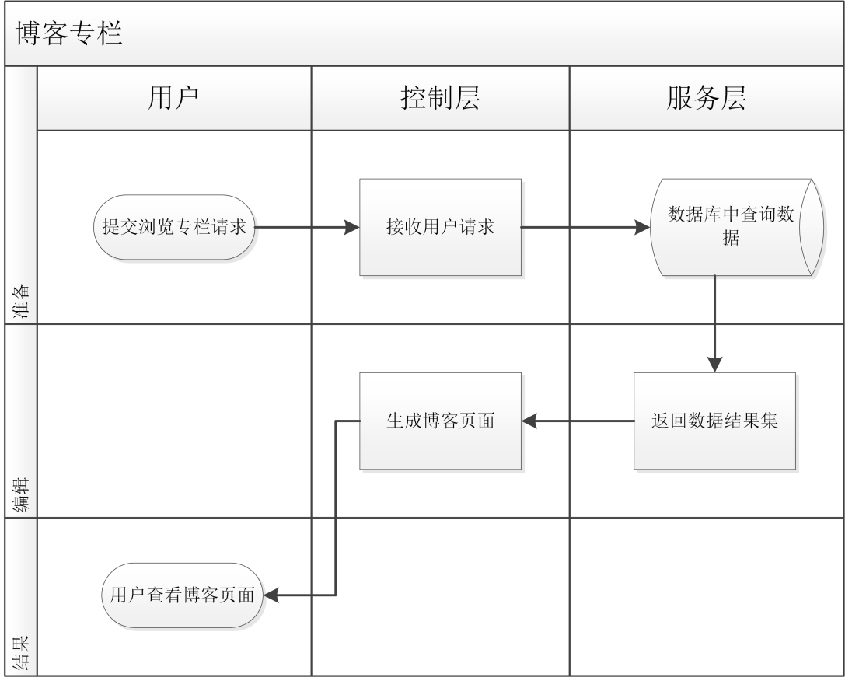

图3-6 博客专栏流程图

(2)按照博客分类查找博文

角色：普通用户

用例描述：在博客页面点击分类信息以查找该分类博文信息。

前置条件：用户进入主页后，点击博客按钮，进入博客页面。

后置条件：用户点击相关分类标签后，该页面显示出该分类下的所有博客文章。

基本事件流：

1. 用户点击分类区的分类标签

2. 前端对输入信息进行格式校验

3. 后端在数据库中查询该分类的博客

4. 返回查询结果页面

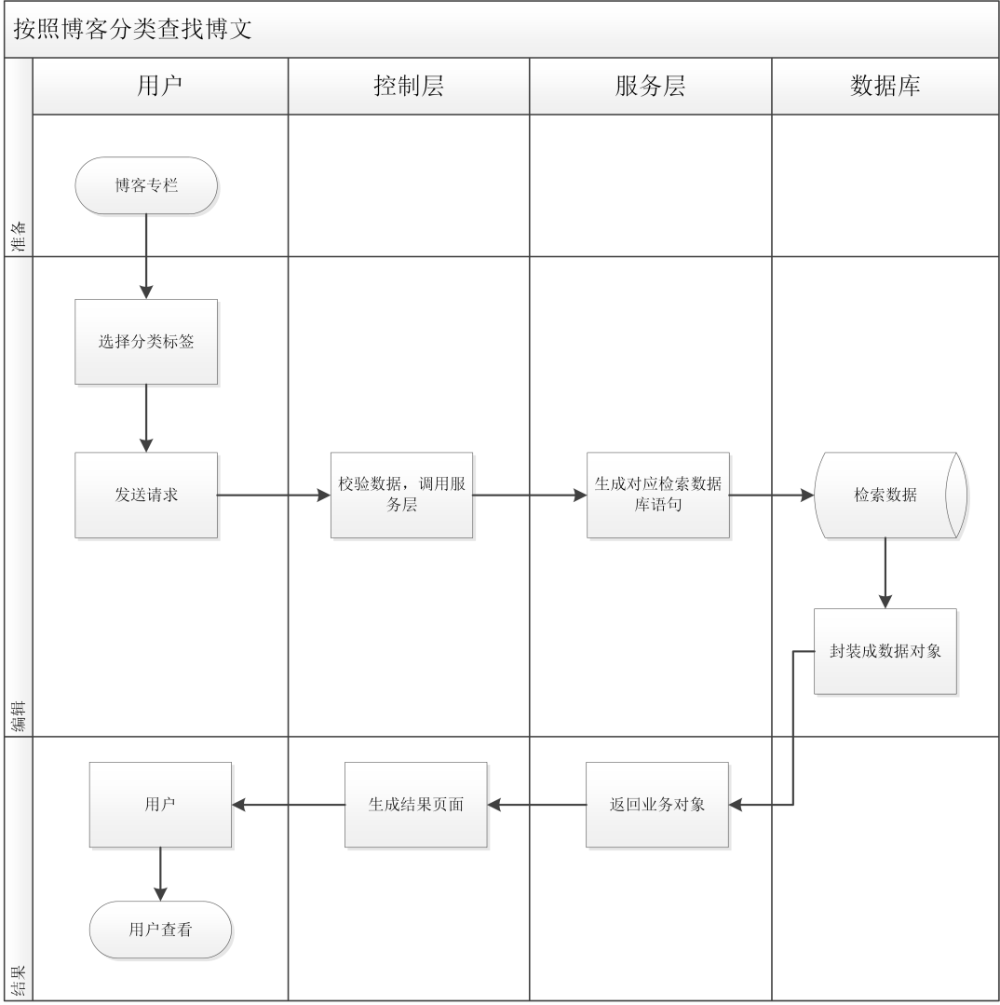

图3-7 分类查找流程图

(3)按照关键字搜索博文

角色：普通用户

用例描述：在博客页面搜索框输入搜索关键字，检索博文。

前置条件：用户进入主页后，点击博文标签，进入博文专栏。

后置条件：用户在搜索框中输入搜索关键字，然后跳转至相应页面显示搜索结果。

基本事件流：

1. 用户在搜索框中输入搜索关键字

2. 前端对输入信息进行格式校验

3. 后端在数据库中查询与该关键字相关的博客信息

4. 返回查询结果页面

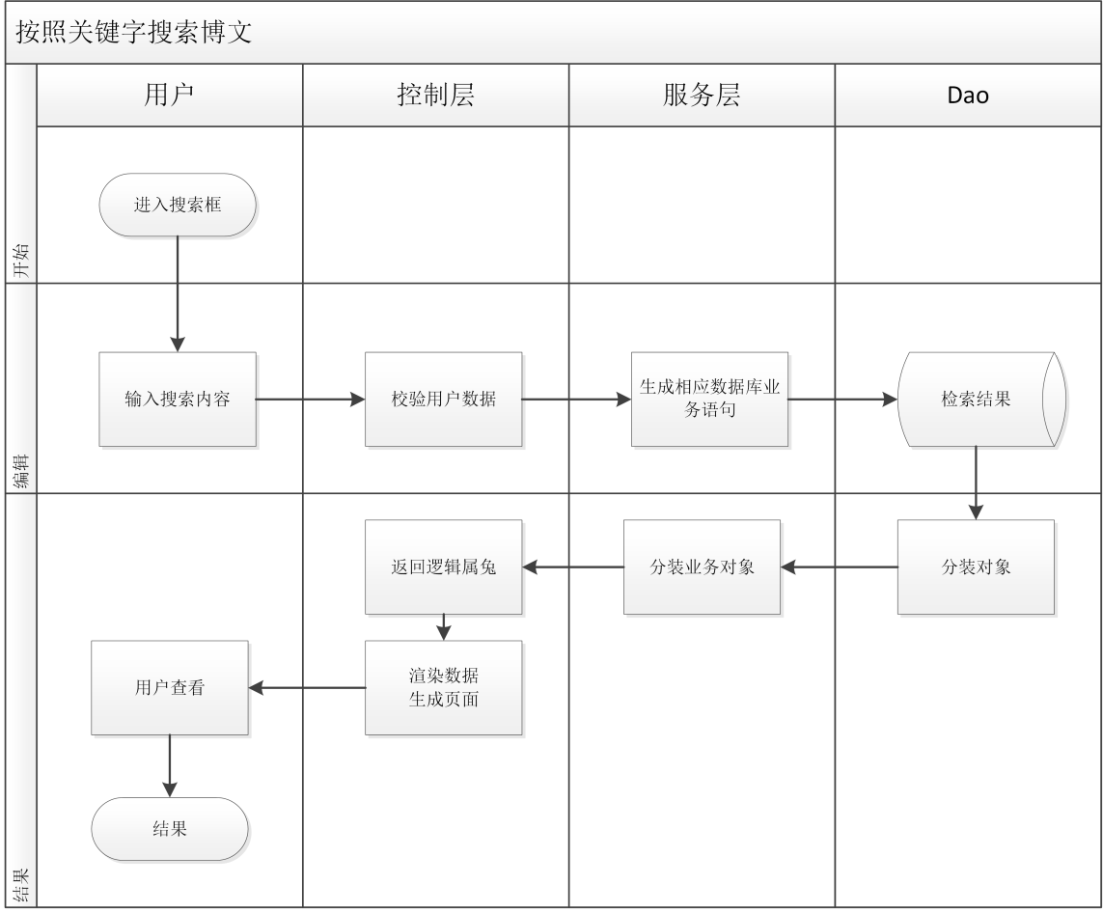

图3-8 关键字搜索流程图

(4)浏览指定博文

角色：普通用户

用例描述：在博客页面搜索框输入搜索关键字，检索博文

前置条件：用户进入主页后，点击博文标签，进入博文专栏，通过不同检索方式检索出博文列表。

后置条件：用户点击列表中某一条博文，跳转至该博文详细界面

基本事件流：

1. 用户通过各种方式过滤出的博文列表

2. 用户点击某一博文信息

3. 跳转至相应页面显示出博文详细信息

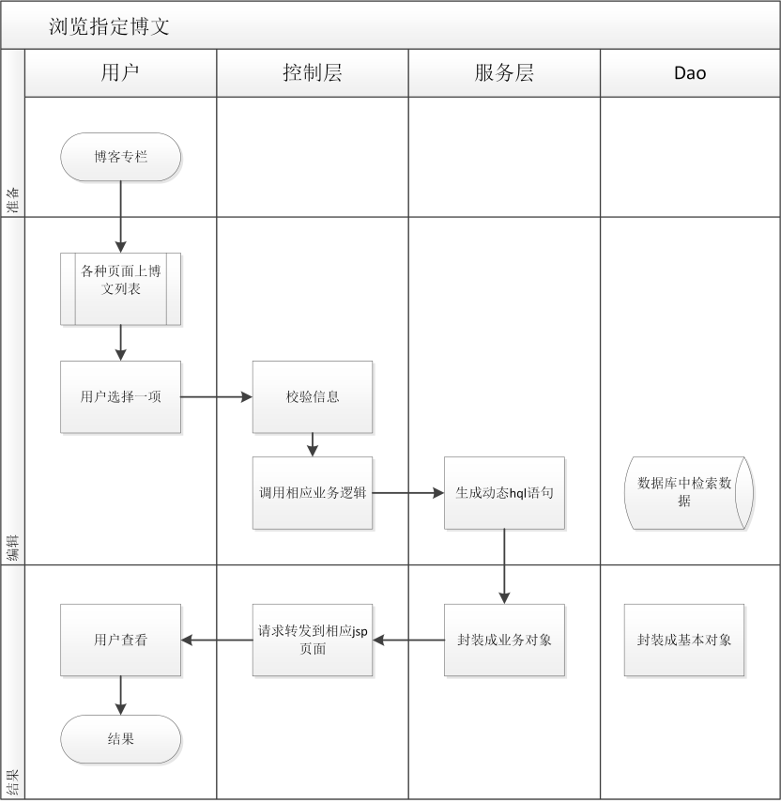

图3-9 浏览指定博文流程图

(5)写博文

角色：普通用户

用例描述：在用户可以把自己的资源技术归纳总结写成文章发表在博文区域专栏。

前置条件：用户登陆后，点击主页右侧写博客按钮。

后置条件：用户填入相应信息点击发布，在博客专栏中发布博文信息。

基本事件流：

1. 用户填写文章标题/文章分类/文章内容等信息

2. 用户点击发表博文，上传并发表博文信息

3. 跳转至博客专栏显示最近发表的博文

3.2.3评论部分

(1)评论博文

角色：普通用户

用例描述：用户在查看其他用户的博文后可以发表个人评论。

前置条件：用户进入他人博文详细界面，浏览评论区。

后置条件：用户在评论区输入评论信息，点击发表，更新评论区信息。

基本事件流：

1. 用户在评论区填写评论信息

2. 用户点击发表按钮发布评论信息

3. 刷新评论区显示最新评论信息

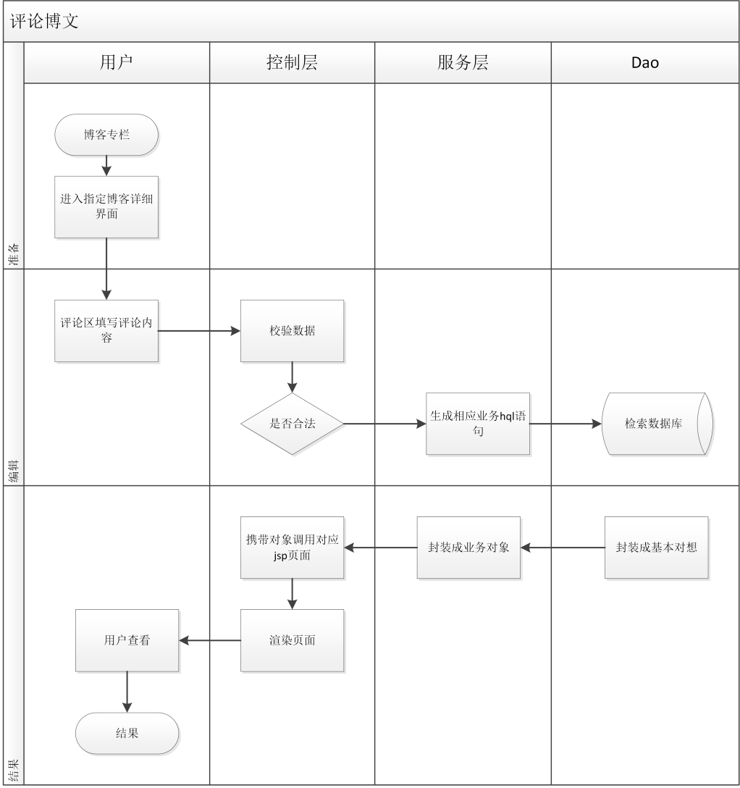

图3-10 评论博文流程图

(2)编辑删除我的博文评论

角色：普通用户

用例描述：用户在博文详情界面的评论区编辑自己的评论信息。

前置条件：用户在博文详情界面的评论区，看到自己的评论信息。

后置条件：用户点击删除评论按钮，刷新评论区内容。

基本事件流：编辑删除评论流程图如图3-11。

1. 用户在评论区查看自己的评论

2. 用户点击

3. 刷新评论区显示最新评论信息

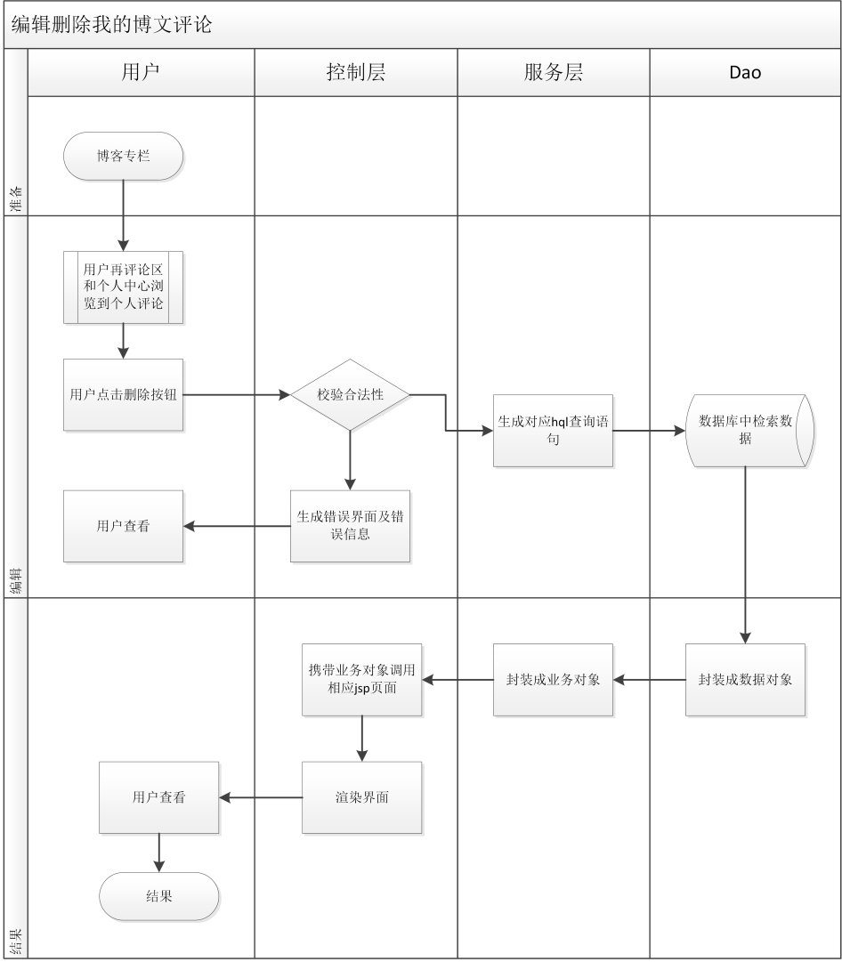

图3-11 编辑删除评论流程图

3.2.4资源下载

(1)资源下载专栏

角色：普通用户

用例描述：用户在此专栏中可以查看到资源分类信息及最新热门的资源推送。

前置条件：用户登陆后，进入主页。

后置条件：点击资源专区，进入资源专栏页面。

基本事件流：

1. 用户在主页点击资源标签

2. 进入到资源专栏

3. 此区域显示最新的资源分类信息和最近热门的资源信息

4. 返回查询结果页面

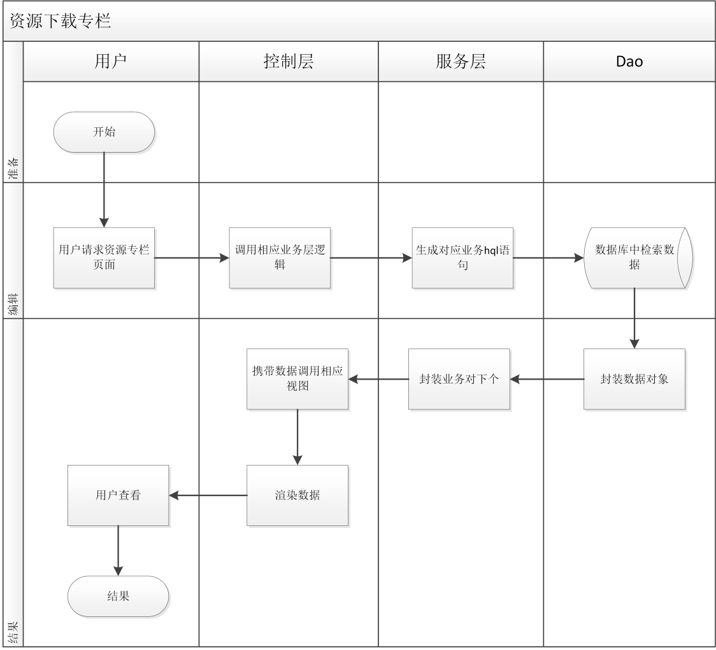

图3-12 资源下载流程图

(2)搜索数据资源

角色：普通用户

用例描述：在资源页面点击分类下拉菜单信息以查找该分类博文信息。

前置条件：用户进入主页后，点击资源标签，进入资源专栏页面。

后置条件：用户通过分类下拉菜单结合搜索关键字，检索出相关资源信息。

基本事件流：

1. 用户选择指定资源分类

2. 输入搜索信息

3. 后端在数据库中查询该分类下匹配关键字的数据资源

4. 返回查询结果页面

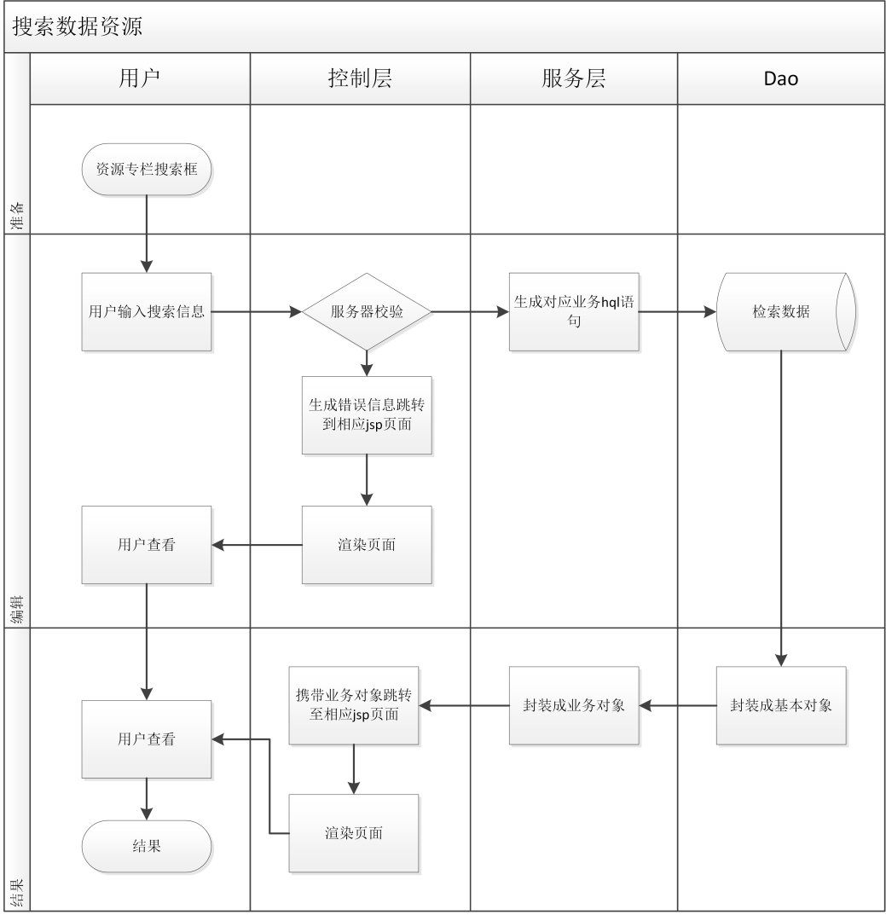

图3-13 搜索数据流程图

(3)查看指定资源

角色：普通用户

用例描述：用户查看指定资源的详细信息。

前置条件：用户在资源专栏查看最近列表或通过搜索过滤出相关资源列表。

后置条件：用户点击某一指定资源项，跳转到该资源的详细界面。

基本事件流：

1. 用户选择指定资源分类

2. 输入搜索信息

3. 后端在数据库中查询该分类下匹配关键字的数据资源

4. 返回查询结果页面

(4)新增资源

角色：普通用户

用例描述：用户可以新增发布分享自己喜欢的资源。

前置条件：用户在我的资源页面点击新增资源按钮。

后置条件：用户填写资源基本信息并上传资源，点击发布按钮发布资源。

基本事件流：

1. 用户在我的资源截面，点击新增资源按钮。

2. 用户输入基本资源信息并且上传资源。

3. 后台存储资源文件及资源描述信息。

4. 跳转到资源专栏，显示最新发布的资源信息

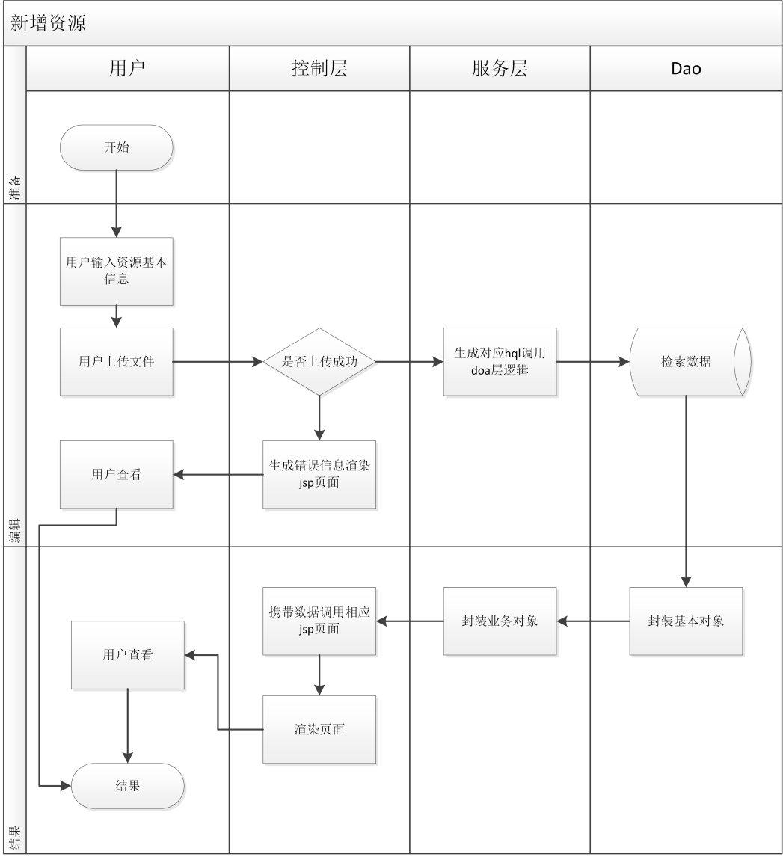

图3-14 新增资源流程图

3.2.5说说功能

(1)说说圈

角色：普通用户

用例描述：用户在此区域可以浏览到其他用户的动态信息。

前置条件：用户登陆后，在主页点击说说标签。

后置条件：用户在此区域可以浏览其他用户的说说。

基本事件流：说说圈流程图如图3-15。

1. 用户在主页点击说说标签

2. 跳转到说说圈页面，浏览其他用户最新说说

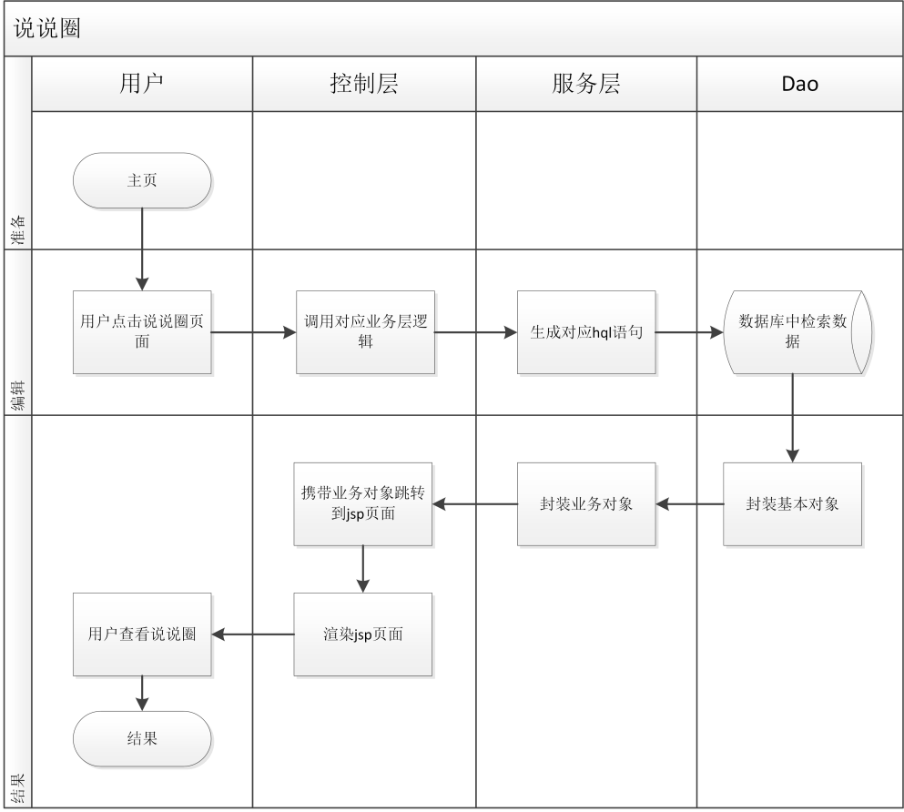

图3-15 说说圈流程图

(2)发布说说动态

角色：普通用户

用例描述：在说说圈页面发表自己最新动态，分享给其他用户。

前置条件：用户登陆后，在主页点击说说导航标签。

后置条件：用户填写动态内容点击发表说说。

基本事件流：

1. 用户在说说圈板块填写自己的说说内容，点击发表

2. 发表成功，显示用户发表的最新说说列表

(3)删除我的说说

角色：普通用户

用例描述：用户在说说圈板块可以删除自己的说说。

前置条件：用户在说说圈板块浏览到自己的说说。

后置条件：用户点击删除按钮，提示操作结果。

基本事件流：

1. 用户在说说圈板块查看到自己的说说信息

2. 用户点击删除按钮，删除该条动态

3. 刷新列表显示删除结果

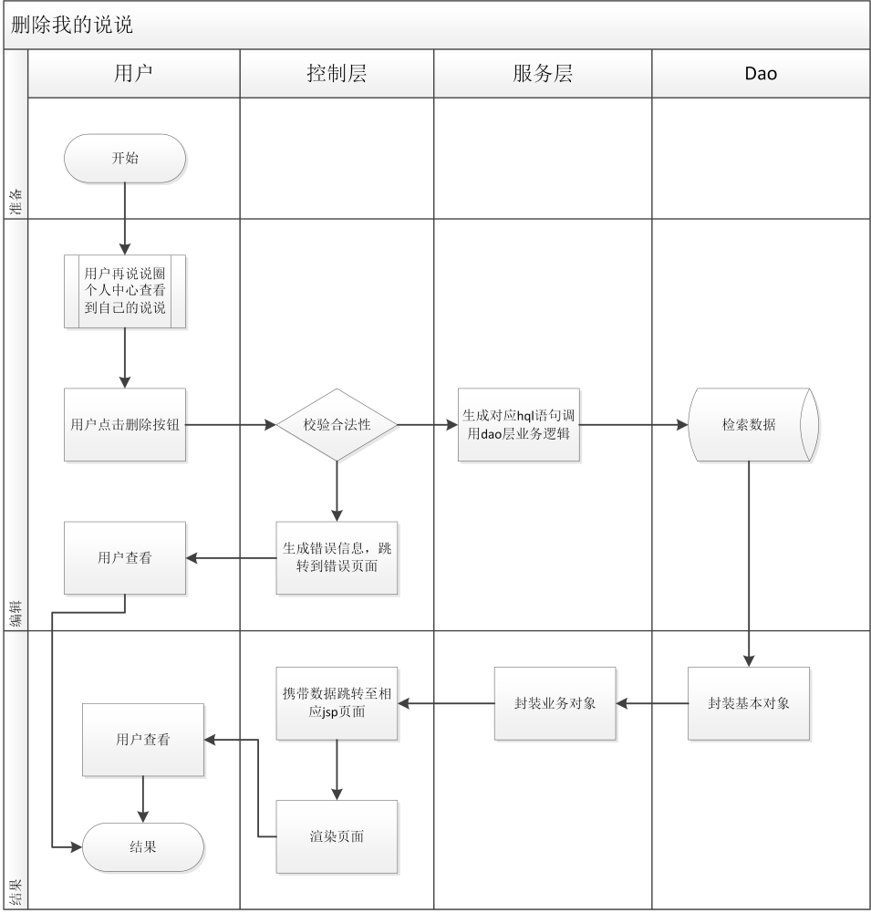

图3-16 删除说说流程

3.2.6个人中心

(1)我的信息

角色：普通用户

用例描述：用户在此截面可以查看到基本信息，并且管理个人信息及最新动态。

前置条件：用户登陆后在主页点击我的板块进入我的个人信息板块。

后置条件：用户在此区域点击其他小功能按钮进行操作。

基本事件流：我的信息流程图如图3-17。

1. 用户在该板块可以看到自己的基本信息
2. 用户可以修改个人头像或者主题背景

3. 用户可以在此页面查看到自己的博客/说说/分享资源信息

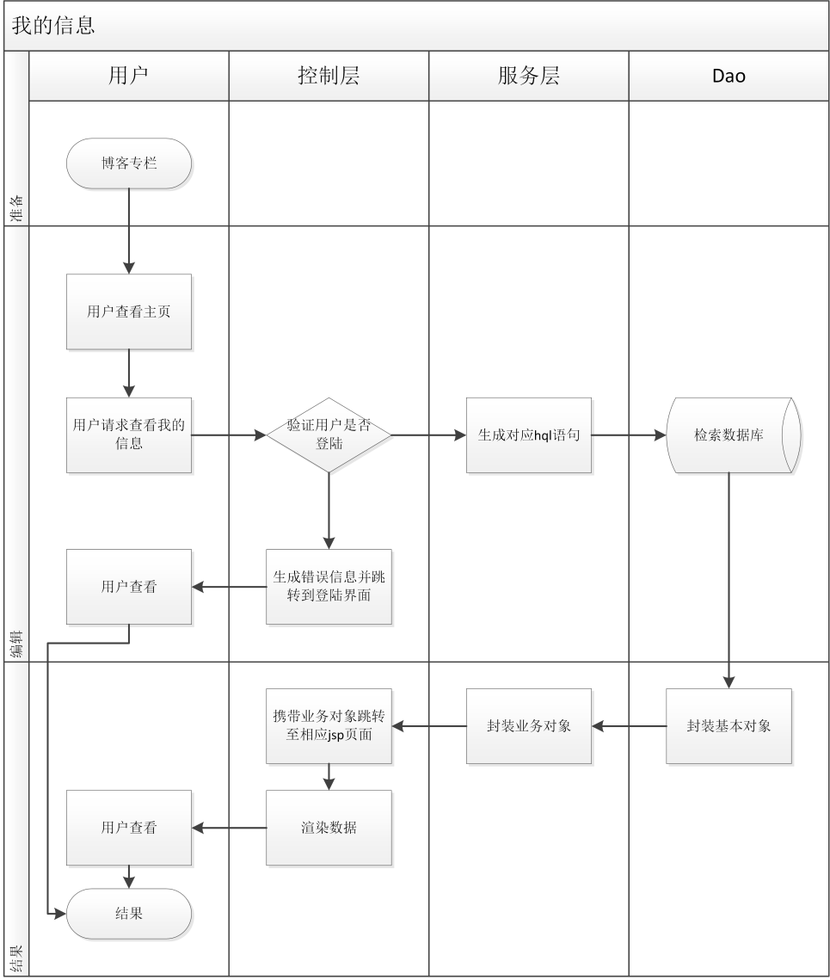

图3-17 我的信息流程图

(2)编辑个人信息

角色：普通用户

用例描述：用户可以修改个人基本信息。

前置条件：用户在我的信息板块，点击修改个人信息按钮。

后置条件：用户在表单内填写预修改的信息，确认修改。

基本事件流：编辑个人信息流程图如图3-18。

1. 用户在修改页面可以看到当前用户的基本信息
2. 用户修改指定项基本信息
3. 用户提交修改
4. 反馈修改结果

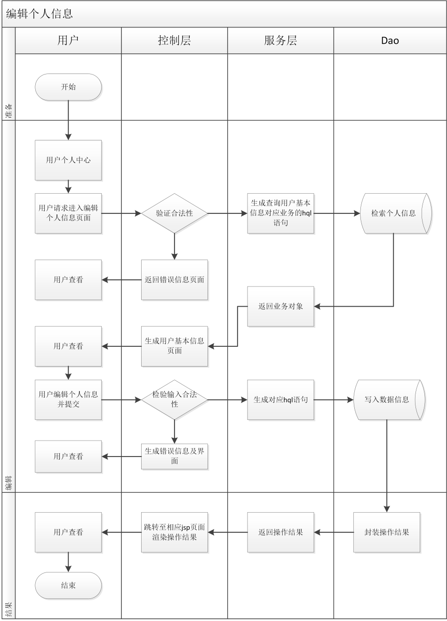

图3-18 编辑个人信息流程图

3.3 非功能需求

3.3.1 性能需求

用户对注册、登录、写博客、上传资源、关键字搜索、编辑个人资料、上传背景图片这几个接口的访问响应时间不超过1秒，博客、下载、便签分享、个人中心由于包含了情报分析的部分，故响应时间可以略微延长，但应不超过2秒。

3.3.2 易用性需求

用户使用系统基本无障碍，完成各项功能的流程简单并符合用户的操作逻辑。

3.3.3 安全性需求

只有在本系统注册过的用户才能访问数据、只有获得授权的用户才能对某些敏感信息进行发表。

3.4 可行性研究

本节描述该系统在社会、经济、环境、法律和技术等方面的可行性论证。如果在开发过程中，需求有所变化，在一定范围内可以适应开发计划的实施。

3.5 本章小结

本章主要介绍了在线资源分享系统的需求分析部分，包括系统特点、功能需求、性能需求三个方面，比较详细地分析了在线资源分享系统的各个方面的内容，接下来就是根据需求分析进行系统总体设计和详细设计。这些内容将在第四章进行展开详细说明。

# 第四章 系统概要设计

4.1 系统总体架构设计

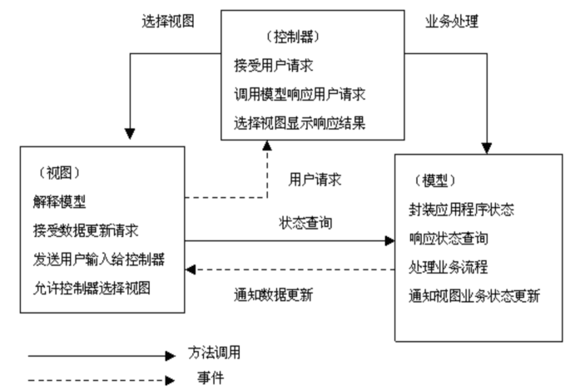

图4-1 系统架构图

在线资源分享平台是可以为用户提供获取资源的平台，用户获得资源的同时也可以上传自己的资源，这样就使发布上去的资源越来越多，用户能获取到的资源种类越来越多，从而使更多的潜在用户变成真正的用户，发布更多的资源。如此循环下去，在线资源分享系统会越来越有价值。

4.2 后台框架设计

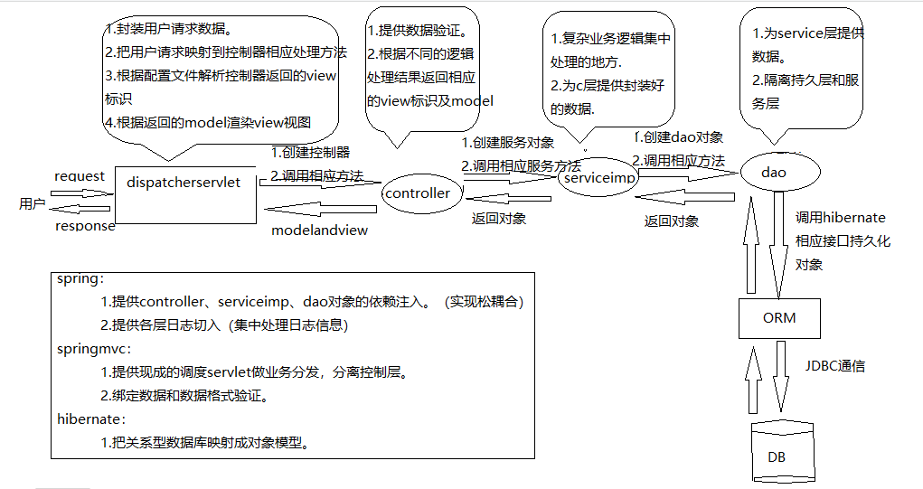

图4-2 后台系统结构图

按照之前的需求分析，整个系统主要分为博客、下载、便签分享、个人中心四个模块，这四大模块将整个系统进行了功能上的划分，也明确了每一个模块中的功能点详情情况。

# 第五章 系统详细设计

5.1 web前端设计

对于web前端的设计，我主要用到了HTML+CSS+JavaScript。

其中HTML是构成网页文档的主要语言，它由HTML标签和字符信息组成，HTML标签可以标识文字、图形、表格、超链接等网页对象，字符信息用以传达网页内容，如标题、段落文本、图像等。用CSS样式表来定义如何显示HTML的标签样式，用于设计网页的外观效果。JavaScript语言可以实现页面与用户进行交互，其交互流程图如图5-1所示：

数据库

HTTP

服务器

图5-1 javas交互流程图

浏览器与web服务器之间我使用了JavaScript的jQuery，jQuery是一个快速、简洁的JavaScript框架，它封装JavaScript常用的功能代码，提供一种简便的JavaScript设计模式，优化HTML文档操作、事件处理、动画设计和Ajax交互。Ajax交互是从浏览器发送GET、POST请求到web服务器，并且把Web服务器整理返回的数据拿出来呈现在浏览器上。

5.2 模块设计

5.2.1 系统登录模块设计

登录模块的设计主要是用户输入账号和密码两条信息，登录框还有选择是否记住密码的选项供用户选择，减少下次登录的步骤繁琐程度。在登录按钮的下方放置了一个超链接，如果用户没有账号，可以直接点击链接进入注册页面进行注册，使用户更加方便，增强用户体验。如果用户填写的账号或密码的其中一个发生错误，页面将不会跳转，并且清空账号和密码的输入框以便用户再次输入账号和密码。

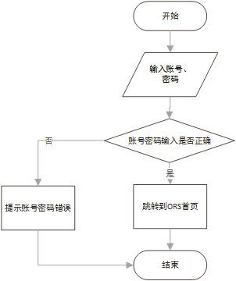

图5-2-1登录流程图

5.2.2 系统注册模块设计

注册模块的设计主要有四条信息：账号、密码、再次确认密码和一个性别的单选框，这四条信息是必须填写的，如果没有填写完整是不会去注册一个新的用户的。在注册按钮的下方放置了一个超链接，如果用户已经有了账号，可以直接点击链接进入登录页面进行登录，而无需退出再去找登录界面，使用户更加方便，增强用户体验。

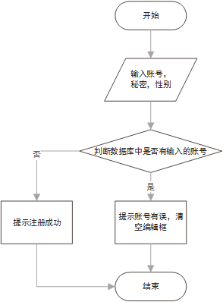

图5-2-2注册流程图

5.2.3 系统首页模块设计

在用户进入网站的时候是可以看到整个页面的布局有三块的，首先是基本每页都有的在最顶端的导航栏，其次是页面左边的各个分类，最后是页面右边的信息展示。

导航栏里面有首页的logo、首页标签、博客标签、下载标签、便签分享、个人中心、搜索框、写博客标签、注册标签和登录标签。其中的首页logo的图片是个超链接，可以点击进入首页；还有登录标签是在用户是游客状态才会显示，登录了之后会有“欢迎XXX”的字样，并且注册标签也会变为退出标签。

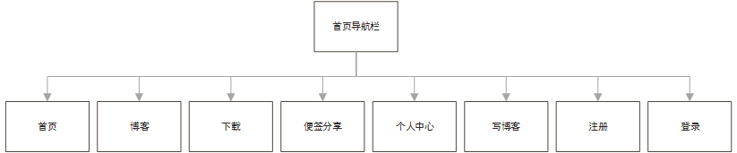

图5-2-3首页导航流程图

左侧的分类栏是点击了之后会跳转到博客页面，并显示与点击的分类相关的信息博文。

右侧的信息展示里面有用计时器写的轮播图，轮播图里有四个信息图片，并且用户可以点击自己感兴趣的内容，看到完整的博文。轮播图的下方是有关所有分类的最新上传的博文信息，点击进去可以参与评论，与博主和其他用户进行交流。

5.2.4 系统博客模块设计

博客是游客和用户都可以访问的界面，在导航栏的下方是所有分类的按钮，每个按钮都对应一个在本页换页的功能，可以换页的模块就在所有分类按钮的正下方。每个点击一个分类按钮，下面的相关该分类的隐藏博文就会罗列显示出来，并且针对博文的排序也有两个选择：热门排序和时间排序，点击热门排序就会按博文浏览量从高到低进行排列；点击时间排序就会按上传时间进行排序，最新上传的博文排在最前面。如此就可以根据用户的不同需求达到用户想要的不同结果，增强用户体验。

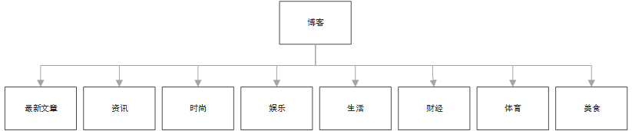

图5-2-4博客分类流程图

5.2.5 系统下载模块设计

下载模块是针对注册过的用户设计，游客想进入必须通过登录。下载模块里面还有四块内容，它们分别是：找资源、我的资源、已下载和我的收藏。

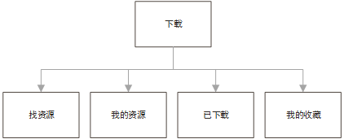

图5-2-5下载流程图

找资源里面在没有查找的情况下，有小编推荐、科学教育等用户可能感兴趣的内容，每个推荐框里都是有限个资源，如果不想看推荐内容的话，我们可以进行分类查找和搜索关键字查找，查找到之后下面的各种推荐就会消失变成用户所查找的内容，点击内容可以看到详细的内容界面。

我的资源是用户从本地放入的资源，可以为用户保存资源以免本地数据丢失找不到资源，以便用户随时查看。

已下载是已经下载的其他发布者的资源，所有用户可以通过下载来分享资源，用户下载过的资源信息都在这里显示，最新下载内容在最上面排列。

我的收藏是用户感兴趣却没有下载的资源，用户所有的收藏在这里排列显示，最新收藏的在最上方，以便用户读取。

5.2.6 系统便签分享模块设计

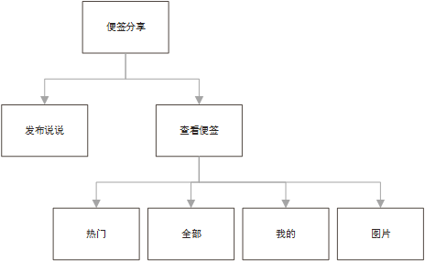标签分享模块是一种类似于朋友圈的内容，不过里面是所有用户的发言，在页面的上方有一个输入框，用户可以输入内容然后点击发布，发布后会在该操作框下方显示，每个用户都可以为其他用户评论和点赞，从而拉近用户与用户间的距离。在整个页面的右边有一个时事的时间、日期和星期几，时间一目了然，为用户提供了方便。

图5-2-6便签分享流程图

5.2.7 系统个人中心模块设计

个人中心模块是针对登陆了的用户的界面，游客不能点击进入。页面的最上方是当前用户的基本信息，显示了头像、账号和个人简介，用户可以点击“编辑个人资料”来修改个人信息，还可以点击按钮“上传背景图片”选择本地图片为个人资料的背景。个人资料下方是与当前用户相关的动态、评论、博客和图片，这四个可以选择，然后会罗列被选中的相关信息。

其中的动态是指当前用户在便签分享页面中发布过的所有动态便签；评论是指该用户在整个网站中评论过的其他用户发布的博客；博客是指当前用户发布的所有博客内容的罗列；图片是指自己发布有关放入图片了的所有博客的罗列。

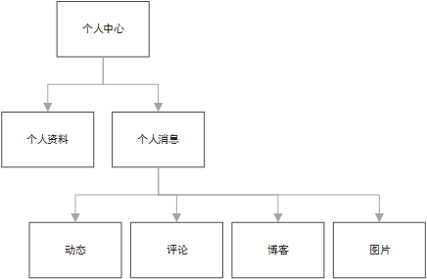

图5-2-7个人中心流程图

5.2.8 系统后台管理模块设计

后台管理模块是面向管理员的网页，只有管理员才能登录进入页面进行操作，用户是不能登录的。在登录中输入管理员的账号、密码和验证码，输入正确就进入管理员界面，输入错误就会弹出提示窗口。

在管理员的管理界面主要用了frameset框架，在左侧有四个管理分类：账户管理、博文管理、资源数据管理和分类标签管理。

账户管理有新增账号、查询账号和删除/修改账号，新增账号可以向数据库添加用户信息并可以用这个新增数据在用户登录上使用；查询账号可以查询当前注册过的用户的用户信息；删除和修改账户可以对点击的用户进行删除修改操作。

博文管理只有删除博文和查询博文两个选项，删除博文可以对其点击的博文进行有关数据库的删除，查询博文是对博文的关键字进行查询。

资源数据管理只有删除资源数据和查询资源数据两个选项，删除资源数据可以对其点击的资源进行有关数据库的删除，查询资源数据是对资源的关键字进行查询。

分类标签管理有新增分类、查询分类和删除/修改分类三个选项，新增分类可以对博文的分类进行新增，并体现在数据库的表单中；查询分类可以对分类进行浏览查询；删除修改分类是对点击的分类进行删除修改操作，并且通过请求体现在数据库中。

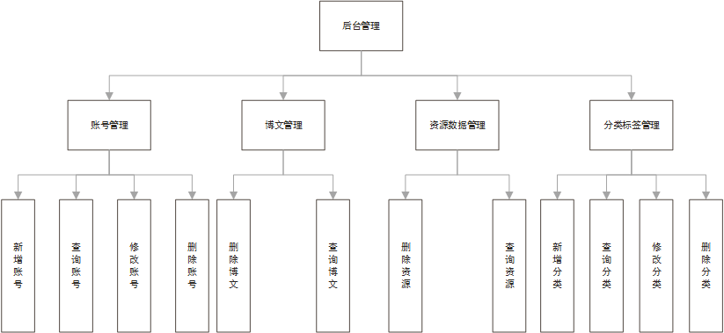

图5-2-8后台管理流程图

5.3 本章小结

本章根据之前的需求分析和概要设计，先确定了系统的整体架构和系统结构，之后划分了系统模块，并对每一个模块进行了简要说明，并针对每个模块中涵盖的功能点进行了详细设计，明确了每个功能点的实现流程。

# 第六章 系统实现

6.1 登录模块实现

此模块是对管理员进入后台管理界面的必经之路，如果没有登录是不能进入界面的，其中账号和密码会通过请求发送给服务器，由服务器判断账号密码是否正确，如果正确进入首页界面。其页面实现的窗口如6-2所

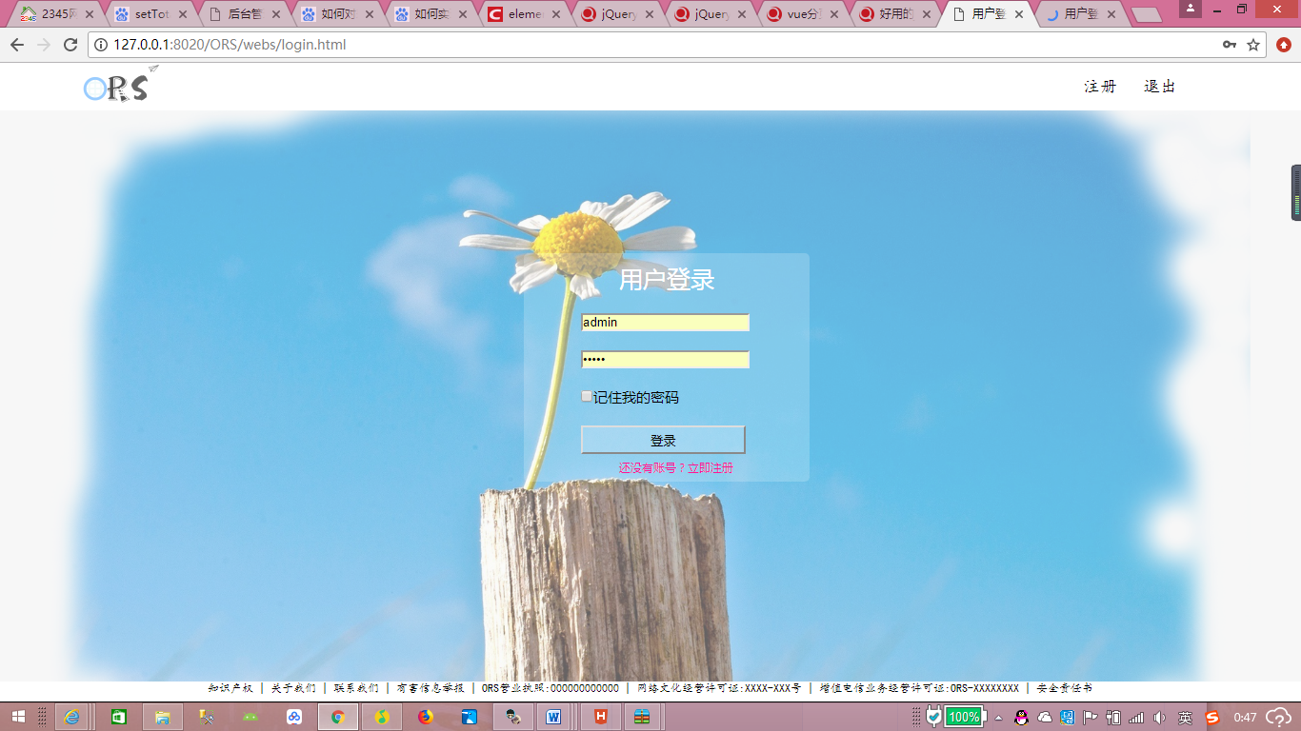

图6-2登录窗口

6.2 注册模块实现

用户注册模块是对于想成为我们用户的游客设计，游客需要注册后登录才能进入ORS的所有界面，获取各种信息。注册时用户需要认真填写提示信息的同时也要正确填写验证码，如6-3所示js代码创建验证码，如6-4所示是注册窗口实现。

代码 6-3创建验证码js

|  |
| --- |
| var code;  function createCode() {  code="";  var codeLength = 4; //验证码的长度  var codeDiv = document.getElementById("codeDiv");  var codeChars = [0, 1, 2, 3, 4, 5, 6, 7, 8, 9,  'a','b','c','d','e','f','g','h','i','j','k','l','m','n','o','p','q','r','s','t','u','v','w','x','y','z','A', 'B', 'C', 'D', 'E', 'F', 'G', 'H', 'I', 'J', 'K', 'L', 'M', 'N', 'O', 'P', 'Q', 'R', 'S', 'T', 'U', 'V', 'W', 'X', 'Y', 'Z'];  for (var i = 0; i < codeLength; i++)  {  var charNum = Math.floor(Math.random() * 52);  code += codeChars[charNum];  }  if (codeDiv)  {  codeDiv.className="code";  codeDiv.innerHTML = code;  }} |

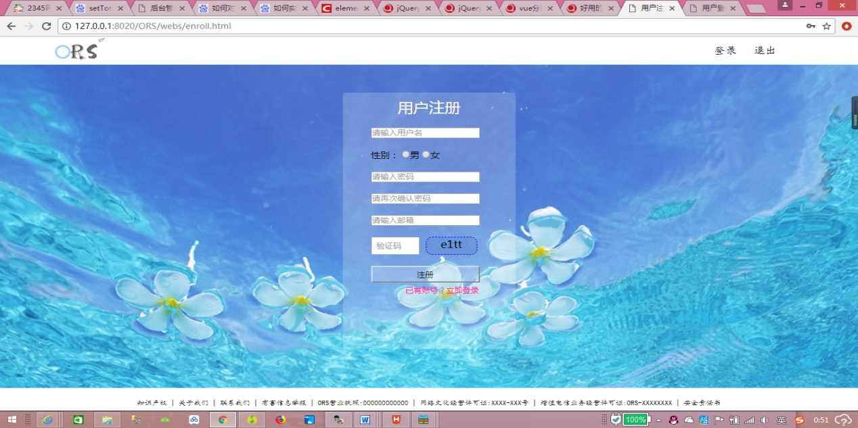

图6-2登录窗口

6.3 首页模块实现

首页模块是整个web页面的第一页内容，所以用了轮播图在页面的中间部分，其中用到了定时器的内容，其js逻辑代码如6-5所示，首页窗口实现如6-6所示。

代码 6-5 首页轮播图js

|  |
| --- |
| window.onload = function(){//使页面加载完后才开始读取  function animate(obj,target){  clearInterval(obj.timer);// 首先清除掉定时器  var speed = obj.offsetLeft < target ? 15 : -15;  obj.timer = setInterval(function(){  var result = target - obj.offsetLeft;//它们的差值不会超speed  obj.style.left = obj.offsetLeft + speed + "px";  if (Math.abs(result) <= Math.abs(speed)) {// 有可能有小数的存在，判断  clearInterval(obj.timer);  obj.style.left = target + "px";}},10);};  var picBox = document.getElementById("picBox"); // 获得大盒子  var ul = document.getElementById("ul"); // 获得ul  var ulLis = ul.children;// 获得ul的盒子 以此来生成ol中li的个数  var liWidth = ul.children[0].offsetWidth;// 获得每个li的宽度  ul.appendChild(ul.children[0].cloneNode(true)); // 1. 克隆元素  var ol = document.createElement("ol");//创建ol元素  picBox.appendChild(ol);// 把ol放到scroll盒子里面去  for (var i=0;i<ulLis.length-1;i++) {  var li = document.createElement("li");// 创建li元素  //li.innerHTML = i + 1;// 给li里面添加文字 1 2 3 4 5  ol.appendChild(li);// 将li元素添加到ol里面}  ol.children[0].className = "active";// ol中的第一个li背景色purple  var olLis = ol.children;  for (var i = 0; i < olLis.length;i++) {  olLis[i].index = i; // 给ol中的每个li添加一个属性 index 用来获得当前第几个li的索引号  olLis[i].onmouseover = function(){  for (var j = 0;j<olLis.length;j++) {  olLis[j].className = "";}  this.className = "active";  animate(ul,-this.index * liWidth);  circle = key = this.index;}} // 接着让小圆点和 key 等于当前的索引号  var timer = null; // 轮播图的定时器  var key = 0;// 控制播放的张数  var circle = 0;// 控制小圆点  timer = setInterval(autoplay,2500);// 自动轮播  function autoplay(){  key++; // 先++  if(key > ulLis.length-1){// 后判断  ul.style.left = 0; // 迅速调回  key = 1; // 因为第6张是第一张，所以播放的时候是从第2张开始放}  animate(ul,-key*liWidth); // 动画部分  circle++;  if (circle > olLis.length-1) {circle = 0;}  for (var i = 0 ; i < olLis.length;i++) {// 小圆点颜色发生变化  olLis[i].className = ""; }// 先清除掉所用的小圆点类名  olLis[circle].className = "active";}// 给当前的小圆点 添加一个类名  picBox.onmouseover = function(){// 最后，鼠标经过大盒子停止定时器  clearInterval(timer);}  picBox.onmouseout = function(){// 鼠标离开大盒子时 开启定时器  timer = setInterval(autoplay,2500); }}; |

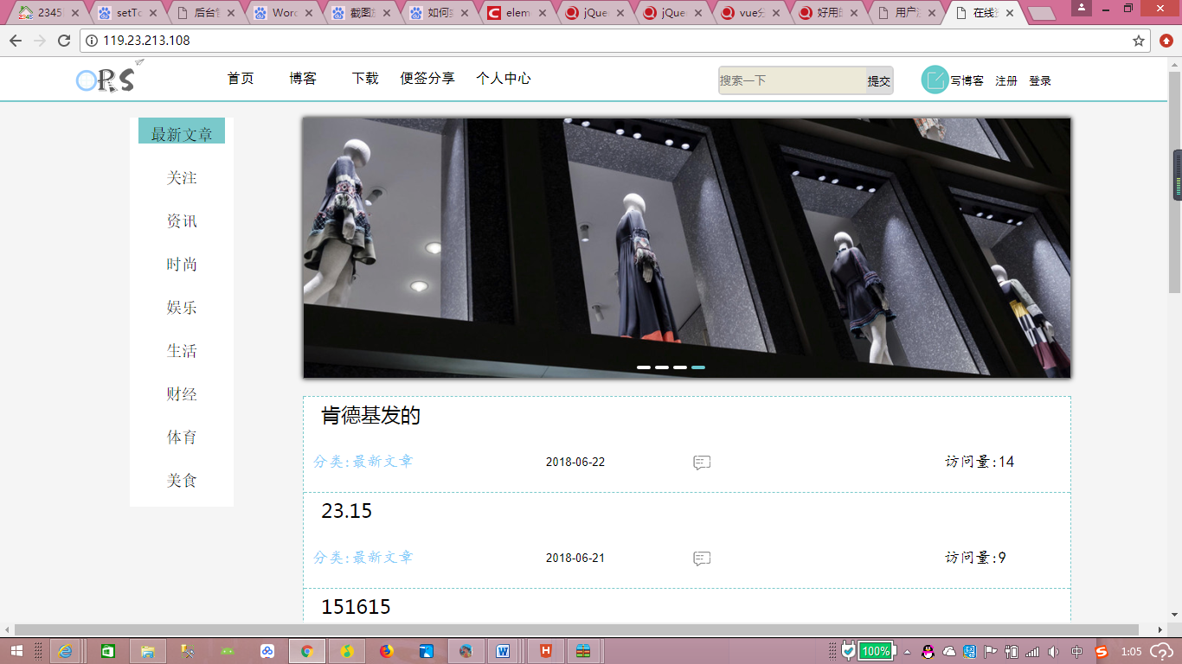

6-6首页窗口实现

6.4 博客模块实现

博客模块是对每个博客分类对应的博客进行一次整理，每个分类对应一个该分类的博客罗列，对页面进行了部分板块的替换，使每个分类内容更加清晰。其本页替换部分section的js代码如图6-7所示，博客页面实现如6-8所示。

代码 6-7 更换部分页面代码

|  |
| --- |
| window.onload=function (){  var oMenu=document.getElementById("bokedivMenu");  var aA=oMenu.getElementsByTagName("a");  var oBokedivIn=document.getElementById("bokedivIn");  var aBokedivIn=oBokedivIn.children;  for (var i=0;i<aA.length;i++){  aA[i].index=i;  aA[i].onclick=function (){  for (var i=0;i<aA.length;i++){  aA[i].className="";  aBokedivIn[i].style.display="none";  }  this.className="click";  aBokedivIn[this.index].style.display="block";  }  }  }; |

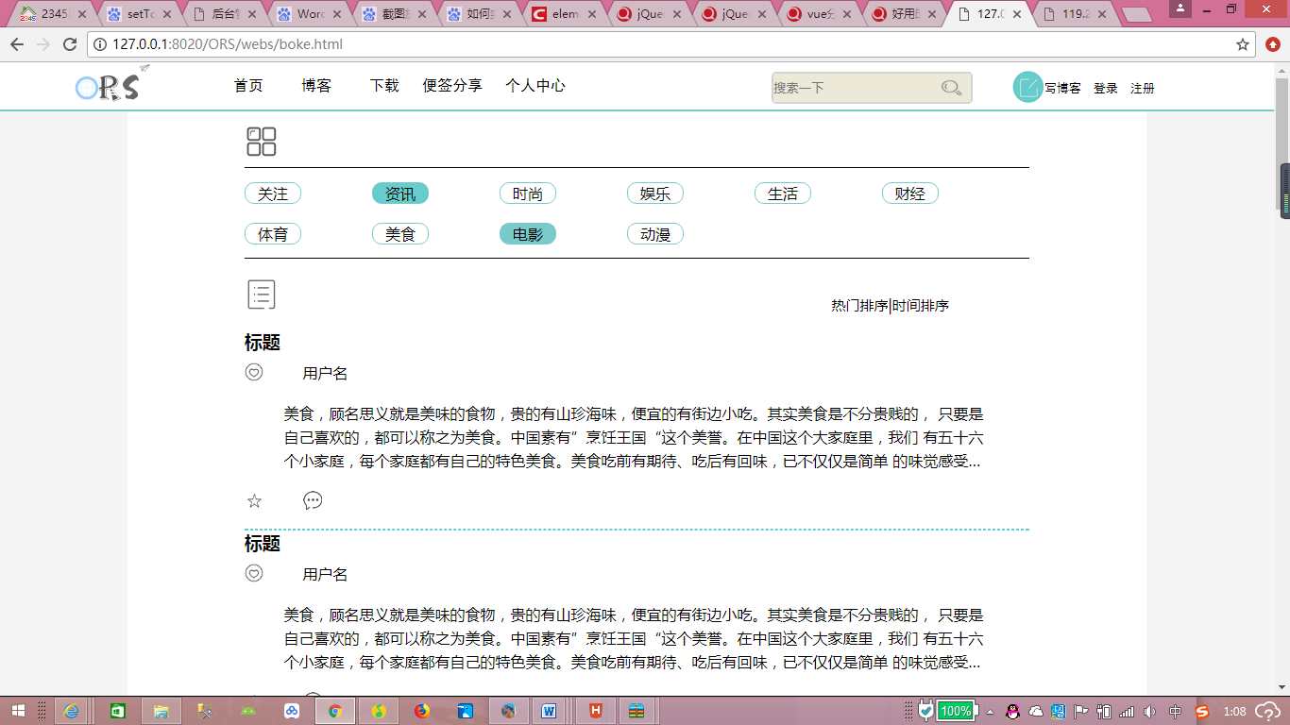

6-8博客窗口实现

6.5 下载模块实现

下载模块是针对已登录用户用来对一些有兴趣的资源进行下载和收藏操作，和对自己的资源进行上传进行管理。其中找资源、我的资源、已下载和我的收藏是可以点击进行部分页面的切换的，其详细代码如6-9所示，下载窗口实现如图6-10所示

代码6-9部分页面的切换js

|  |
| --- |
| window.onload=function (){  var oHeader=document.getElementById("downloadTopbar");  var aA=oHeader.getElementsByTagName("a");  var aSection=document.getElementsByTagName("section");    for (var i=0;i<aA.length;i++){  aA[i].index=i;  aSection[0].style.display="block";  aSection[1].style.display="none";  aSection[2].style.display="none";  aSection[3].style.display="none";  aA[i].onclick=function (){  for (var i=0;i<aA.length;i++){  aSection[i].style.display="none";  }  aSection[this.index].style.display="block";  }  }  };  function click(){  window.location.href="webs/writeBoke.html";  } |

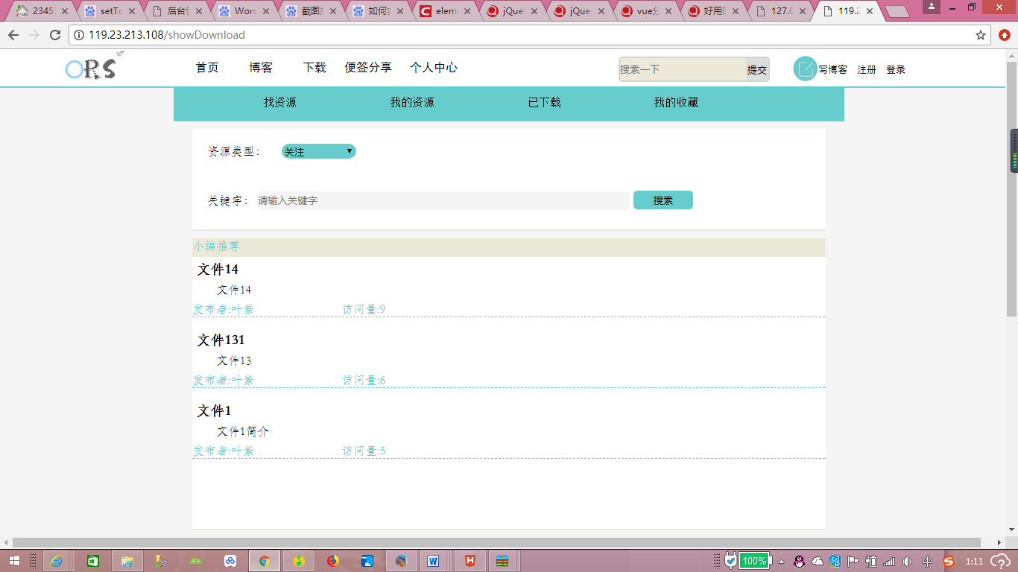

6-10下载窗口实现

6.6 便签分享模块实现

便签分享是对用户的动态便签进行整理的界面，每个用户都可以在这里发布自己的相关动态，再发布动态的下方有一个在当前页对热门、全部、博客和图片的切换。页面右侧有一个当前的时间，用户可以看到一个有关日期、时间和星期几的明确时间，其实现的js代码如6-11所示，便签分享窗口实现如图6-12所示。

代码6-11时事时间相关js

|  |
| --- |
| function toDou(n){if(n<10){return "0"+n;}  else{return ""+n;}//""为了让它返回的是一个字符串而不能相加}  window.onload=function (){  var oDynamic=document.getElementById("dynamic");  var oDynamicDiv=document.getElementById("dynamicDiv");  var aInput=oDynamic.getElementsByTagName("input");  var oreleaseBtn=document.getElementById("releaseBtn");  var aDiv=oDynamicDiv.children;  for (var i=0;i<aInput.length;i++){  aInput[i].index=i;  aInput[0].className="btnclass";  aDiv[0].style.display="block";  aInput[i].onclick=function (){  for (var i=0;i<aInput.length;i++){  aInput[i].className="";  aDiv[i].style.display="none";}  this.className="btnclass";  aDiv[this.index].style.display="block";}}  var oClock=document.getElementById("clock");  var oClockYear=document.getElementById("clockYear");  var oClockHours=document.getElementById("clockHours");  var oClockDay=document.getElementById("clockDay");  var aClockYearP=oClockYear.children;  var aClockHoursP=oClockHours.children;  var aClockDayP=oClockDay.children;  function tick(){  var oDate=new Date();  var str=toDou(oDate.getFullYear())+"-"+toDou(oDate.getMonth())+"-"+toDou(oDate.getDate());  var str1=toDou(oDate.getHours())+":"+toDou(oDate.getMinutes())+":"+toDou(oDate.getSeconds());  var day=new Array(7);  day[0]="日";day[1]="一";day[2]="二";day[3]="三";  day[4]="四";day[5]="五";day[6]="六";  var str2="星期"+day[oDate.getDay()];  for(var i=0;i<aClockYearP.length;i++){  aClockYearP[i].innerHTML=str.charAt(i);}  for(var i=0;i<aClockHoursP.length;i++){  aClockHoursP[i].innerHTML=str1.charAt(i);}  for(var i=0;i<aClockDayP.length;i++){  aClockDayP[i].innerHTML=str2.charAt(i);}}  setInterval(tick,1000);tick();}; |

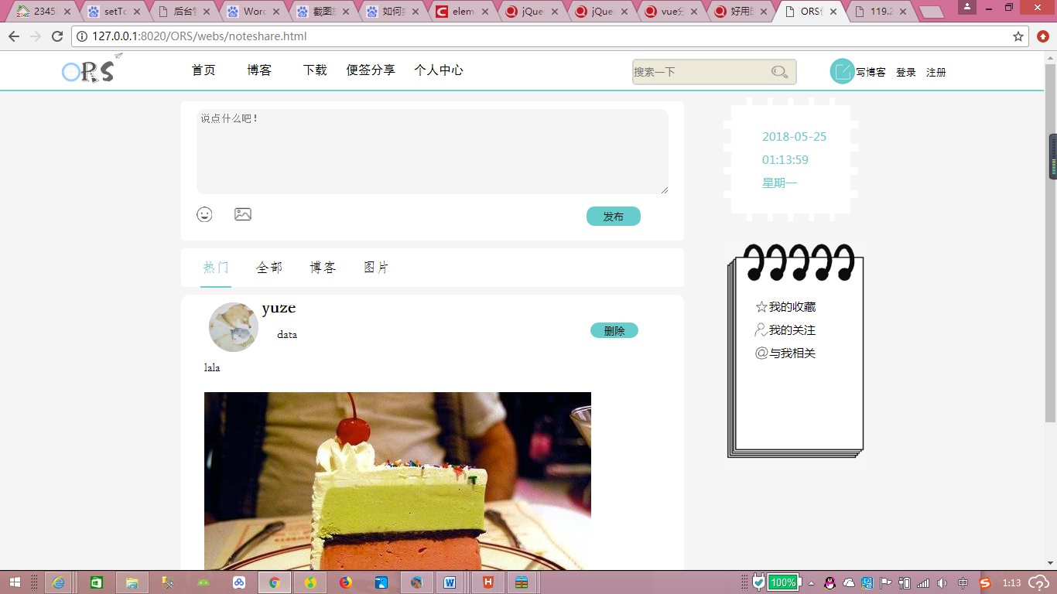

6-12便签分享窗口实现

6.7 个人中心模块实现

个人中心模块是对用户的个人相关内容进行整理的，其中有该用户所发的动态、评论过的文章、发布过的博客和发布的图片相关信息。其中动态、评论、博客和图片可以点击进行本页的模块更换，详细代码如6-13所示，个人中心窗口实现如图6-14所示。

代码6-13本页部分替换Js

|  |
| --- |
| window.onload=function (){  var oPersonMenu=document.getElementById("personMenu");  var oPerson=document.getElementById("person");  var aInput=oPersonMenu.getElementsByTagName("input");  var aSection=oPerson.getElementsByTagName("section");  for (var i=0;i<aInput.length;i++) {  aInput[i].index=i;  aInput[i].onclick=function (){  for (var i=0;i<aInput.length;i++) {  aInput[i].className="";  aSection[i].style.display="none";  }  this.className="active";  aSection[this.index].style.display="block";  };}}; |

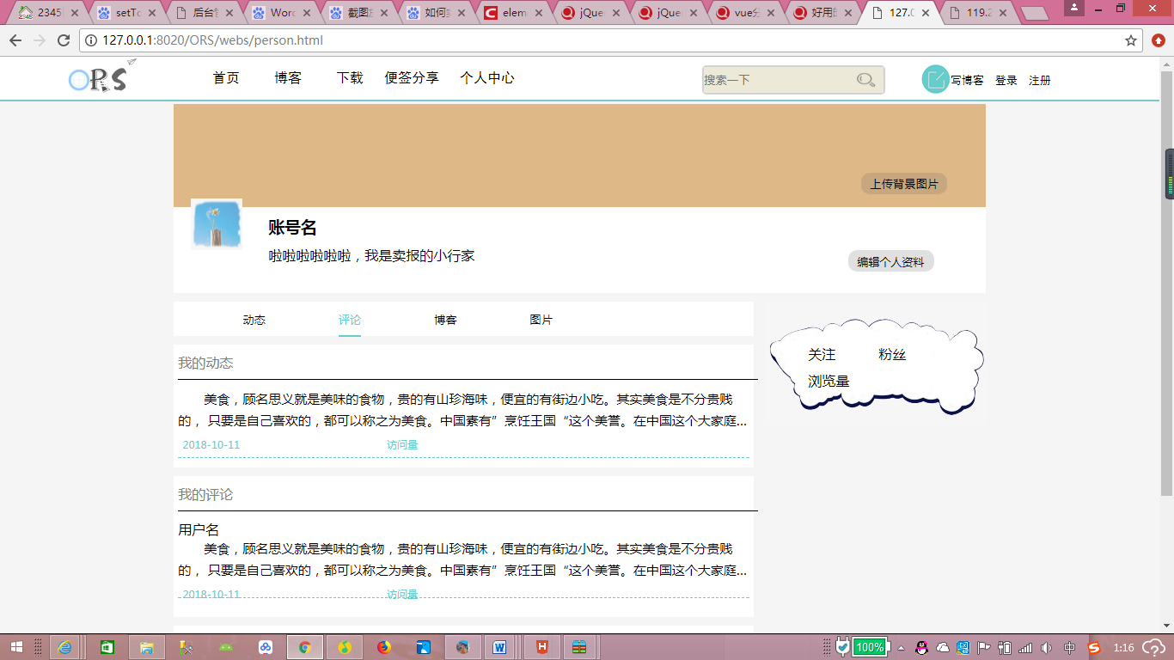

6-14个人中心窗口实现

6.8 后台管理模块实现

后台管理界面是针对管理员登录操作的界面，管理员通过登录进入后台管理页面对用户账号、博文分类、资源数据和博客的数据进行增加、删除、修改和查询等操作，其中涉及到的各个请求如图所示。

新增账户界面与代码如下：

代码6-8-1新增账户请求jquery

|  |
| --- |
| <script language="JavaScript">  $("#addBtn").click(function(){  var yhnc=$("#nc").val();  var xm=$("#xm").val();  var zh=$("#zh").val();  var dlmm=$("#mm").val();  var xb=$("#xb").val();  var csny=$("#csny").val();  var grjj=$("#grjj").val();  $.ajax({  type:"POST",  url:"http://119.23.213.108/json/registerUser?yhnc="+yhnc+"&xm="+xm+"&zh="+zh+"&dlmm="+dlmm+"&xb="+xb+"&csny="+csny+"&grjj="+grjj, data:{},//"yhnc":yhnc,"xm":xm,"zh":zh,"dlmm":dlmm,"xb":xb,"csny":csny,"grjj":grjj  contentType:'application/json',  success:function(response){  if(response[0].result){  alert(response[0].message);  }  },  error:function(data){  alert("error");  }  });  });  </script> |

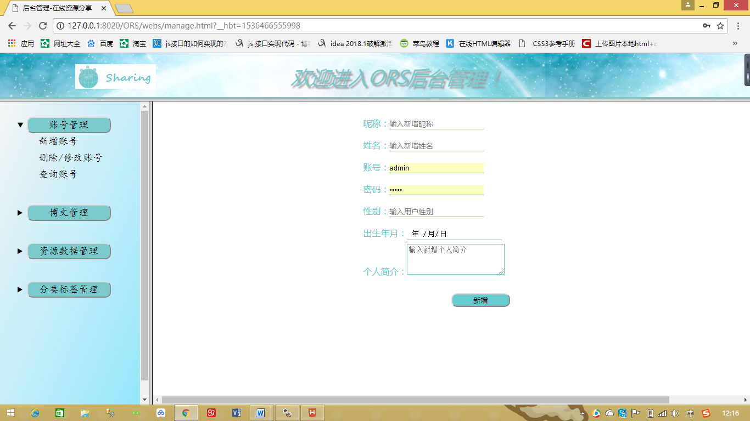

图6-8-1新增账户

新增分类的界面与代码如下：

代码6-8-2新增分类请求jquery

|  |
| --- |
| <script language="JavaScript">  $("#addBtn").click(function(){  var flmc=$("#flmc").val();  var time=$("#time").val();  $.ajax({  type:"POST",  url:"http://119.23.213.108/json/addBlogCategory?flmc="+flmc+"&time="+time,  data:{},  contentType:'application/json',  success:function(response){  if(response[0].result){  alert(response[0].message);  }  },  error:function(data){  alert("error");  }  });  });  </script> |

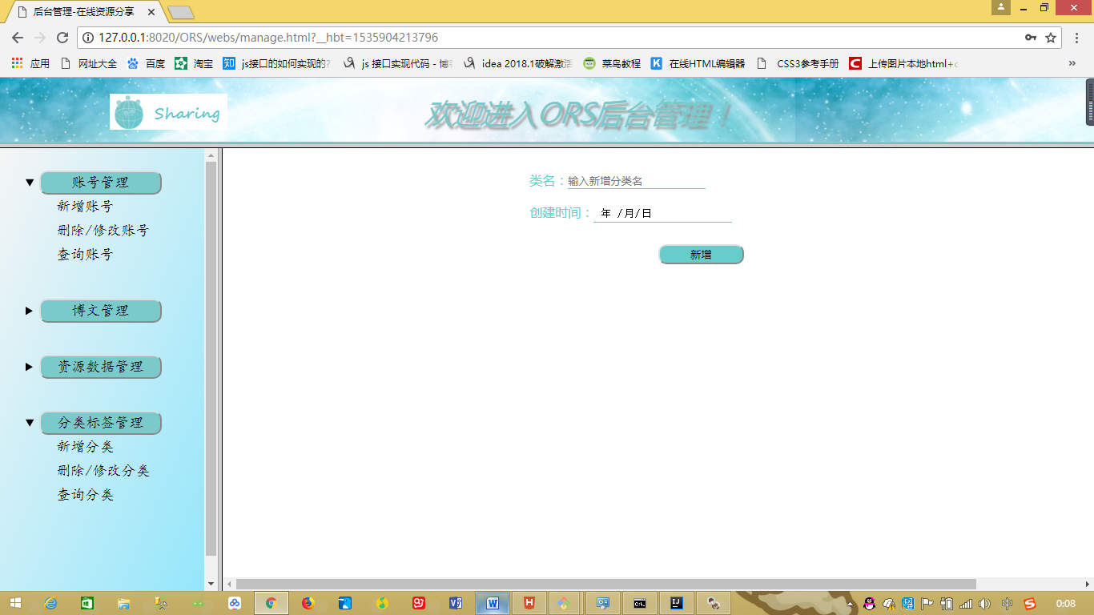

图6-8-2新增分类

查询账户的界面与代码如下：

代码6-8-3查询账户请求jquery

|  |
| --- |
| <script language="JavaScript">  function getAcount(){  $.ajax({  type:"get",  url:"http://119.23.213.108/browseMember/json",  ccontentType:"application/json",  success:function(response){  for(var i in response){  var tr; tr="<td>"+response[i].id+"</td>"+"<td>"+response[i].zh+"</td>"+ "<td>"+response[i].dlmm+"</td>"+"<td>"+response[i].yhnc+"</td>"+"<td>"+response[i].xm+"</td>"+"<td>"+response[i].xb+"</td>"+"<td>"+response[i].csrq+"</td>"  $("#tbody").append("<tr>"+tr+"</tr>");  }  },  error:function(data){  alert("error");  }  });  }  </script> |

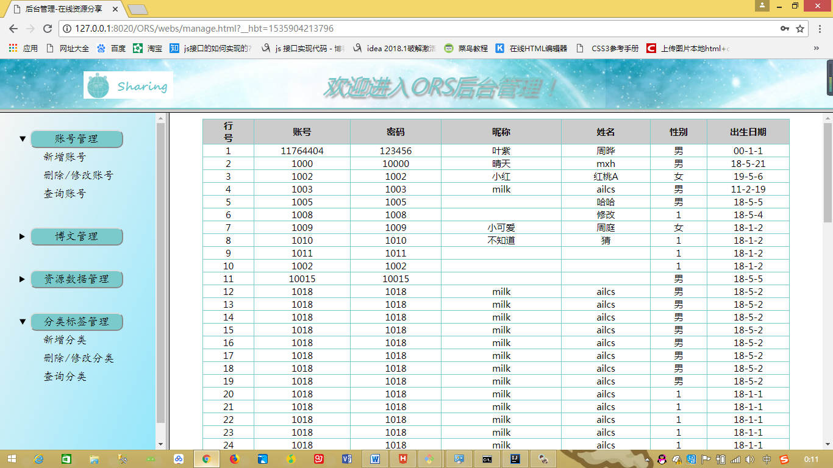

图6-8-3查询账户

查询博文的界面与代码如下：

代码6-8-4查询博文请求JQuery

|  |
| --- |
| <script>  function getBlog(){  $.ajax({  type:"get",  url:"http://yiezi.ml:80/browseBlogsByPhone/json",  ccontentType:"application/json",  success:function(response){  for(var i in response){  var tr tr="<td>"+response[i].id+"</td>"+"<td>"+response[i].bwbt+"</td>"+"<td>"+response[i].blogCategoryId+"</td>"+"<td>"+response[i].editor+"</td>"+"<td>"+response[i].bwcjsj+"</td>"+"<td>"+response[i].bwdjcs+"</td>"  $("#tbody").append("<tr>"+tr+"</tr>");  }  },  error:function(data){  alert("error");  }  });  }  </script> |

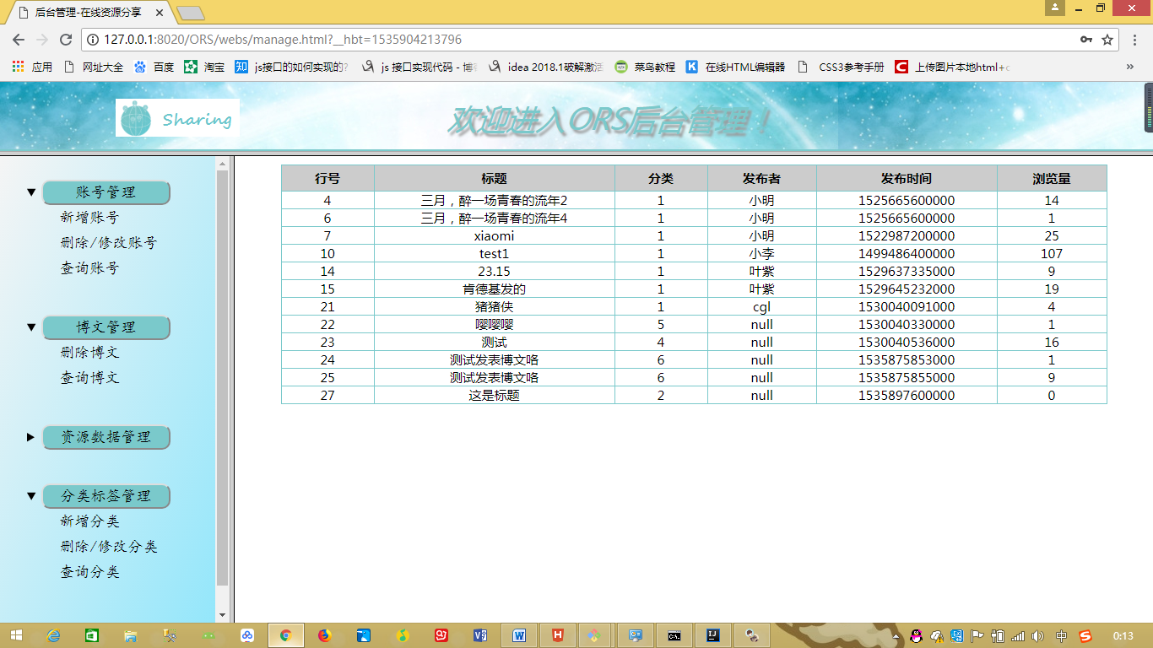

图6-8-4查询博文

查询资源界面与代码如下：

代码6-8-5查询资源请求JQuery

|  |
| --- |
| <script>  function getResource(){  $.ajax({  type:"get",  url:"http://yiezi.ml:80/json/browseData",  ccontentType:"application/json",  success:function(response){  for(var i in response){  var tr; tr="<td>"+response[i].id+"</td>"+"<td>"+response[i].zybt+"</td>"+"<td>"+response[i].userId+"</td>"+"<td>"+response[i].scsj+"</td>"+"<td>"+response[i].zylx+"</td>"  $("#tbody").append("<tr>"+tr+"</tr>");  }  },  error:function(data){  alert("error");  }  });  }  </script> |

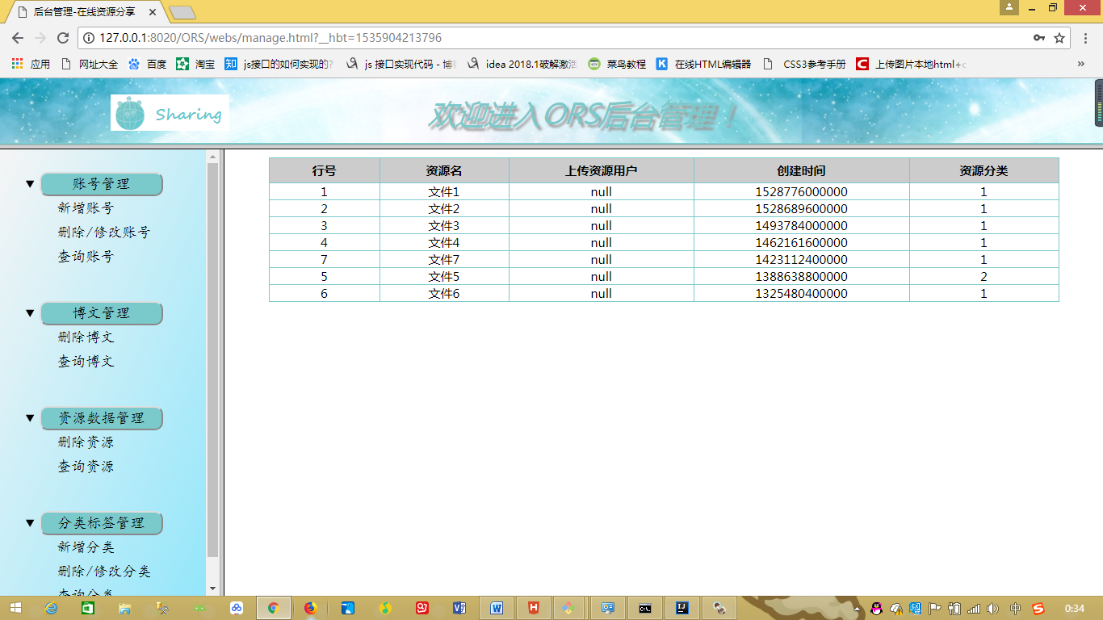

图6-8-5查询资源

查询分类界面与代码如下：

代码6-8-6查询分类请求JQuery

|  |
| --- |
| <script>  function getClassity(){  $.ajax({  type:"get",  url:"http://yiezi.ml:80/json/browseBlogCategory",  ccontentType:"application/json",  success:function(response){  for(var i in response){  var tr; tr="<td>"+response[i].id+"</td>"+"<td>"+response[i].flmc+"</td>"+"<td>"+response[i].user+"</td>"  $("#tbody").append("<tr>"+tr+"</tr>");  }  },  error:function(data){  alert("error");  }  });  }  </script> |

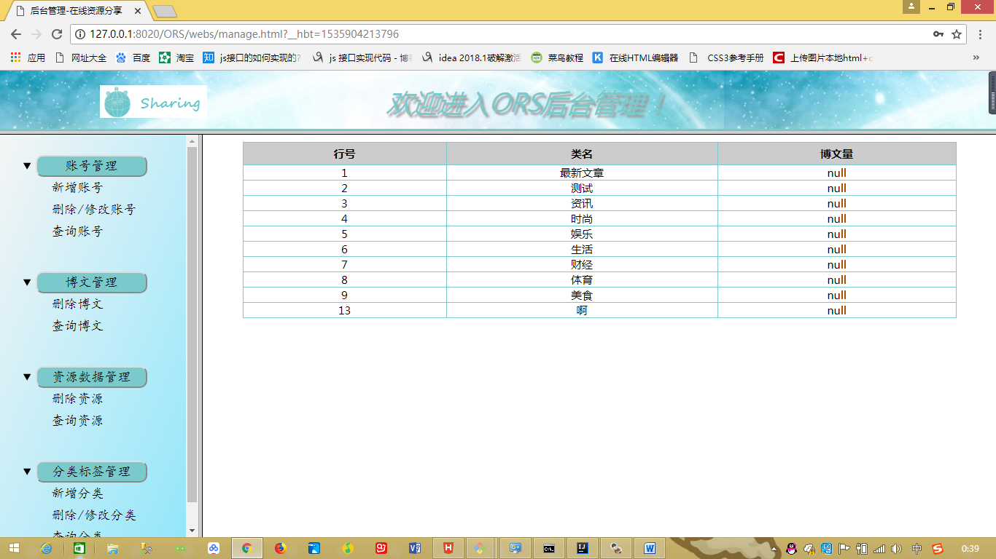

图6-8-6查询分类

修改账户界面与代码如下：

代码6-8-7修改账户请求JQuery

|  |
| --- |
| <script language="JavaScript">  function GetQueryString(name) {  var reg = new RegExp("(^|&)" + name + "=([^&]*)(&|$)", "i");  var r = window.location.search.substr(1).match(reg);  if (r != null)  return unescape(r[2]);  return null; }  function getUpdate(){  $.ajax({type:"post",  url:"http://yiezi.ml:80/json/viewMember?id="+GetQueryString("id"),  ccontentType:"application/json",data:{},  success:function(response){  $("#xm").val(response[1].xm);  $("#nc").val(response[1].yhnc);  $("#zh").text(response[1].zh);  $("#oldPwd").val();  $("#dlmm").val();  $("#xb").val(response[1].xb);  $("#birthday").text(response[1].csny);  $("#grjj").val(response[1].grjj);  $("#updata").click(function(){  var xm=$("#xm").val();var nc=$("#nc").val();  var zh=$("#zh").text();var oldPwd=$("#oldPwd").val();  var dlmm=$("#dlmm").val();var xb=$("#xb").val();  var birthday=$("#birthday").text();  var grjj=$("#grjj").val();  $.ajax({type:"post", url:"http://yiezi.ml:80/json/updateMember?id="+GetQueryString("id"), data:{"xm":xm,"yhnc":nc,"zh":zh,"oldPwd":oldPwd,"dlmm":dlmm,"xb":xb,"csny":birthday,"grjj":grjj},  async:true,  success:function(response){  if(response[0].result){ alert(response[0].message);  }}});});},  error:function(data){ alert("error");} });}  </script> |

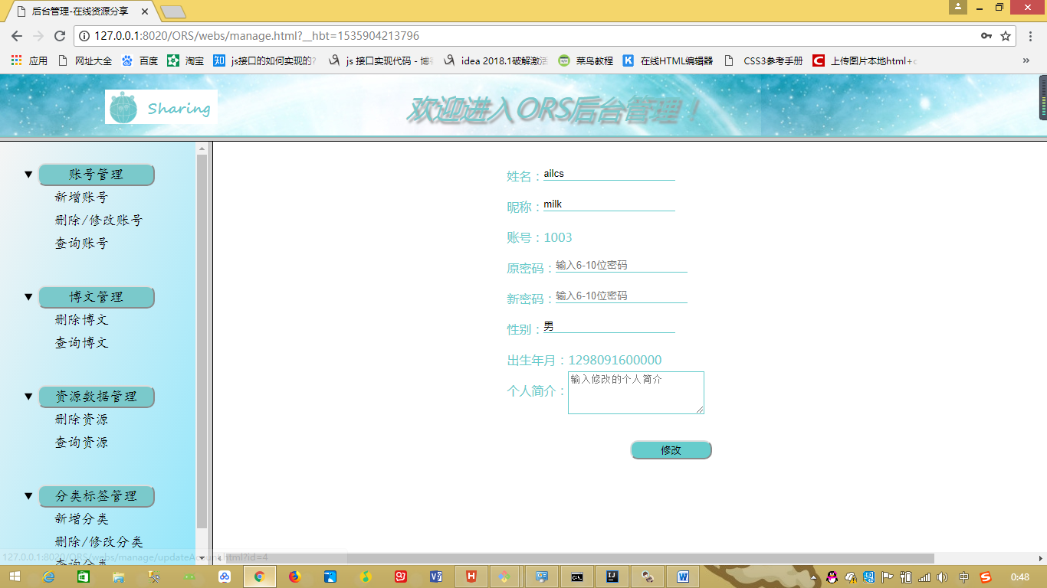

图6-8-7修改账户

修改分类界面与代码如下：

代码6-8-8修改分类请求JQuery

|  |
| --- |
| <script language="JavaScript">  function GetQueryString(name) {  var reg = new RegExp("(^|&)" + name + "=([^&]*)(&|$)", "i");  var r = window.location.search.substr(1).match(reg);  if (r != null)  return unescape(r[2]);  return null; }  function getClassity(){  $.ajax({type:"post",url:"http://yiezi.ml:80/json/viewBlogCategory?id="+GetQueryString("id"),  ccontentType:"application/json",  success:function(response){  $("#lm").val(response[0].flmc);  $("#num").val(response[0].user);  $("#updata").click(function(){  var flmc=$("#lm").val();var user=$("#num").text();  $.ajax({type:"post", url:"http://yiezi.ml:80/json/updateBlogCategory?id="+GetQueryString("id"),  ccontentType:"application/json",  data:{"flmc":flmc},  success:function(response){  if(response[0].result){  alert(response[0].message); }}});});},  error:function(data){ alert("error"); } });}  </script> |

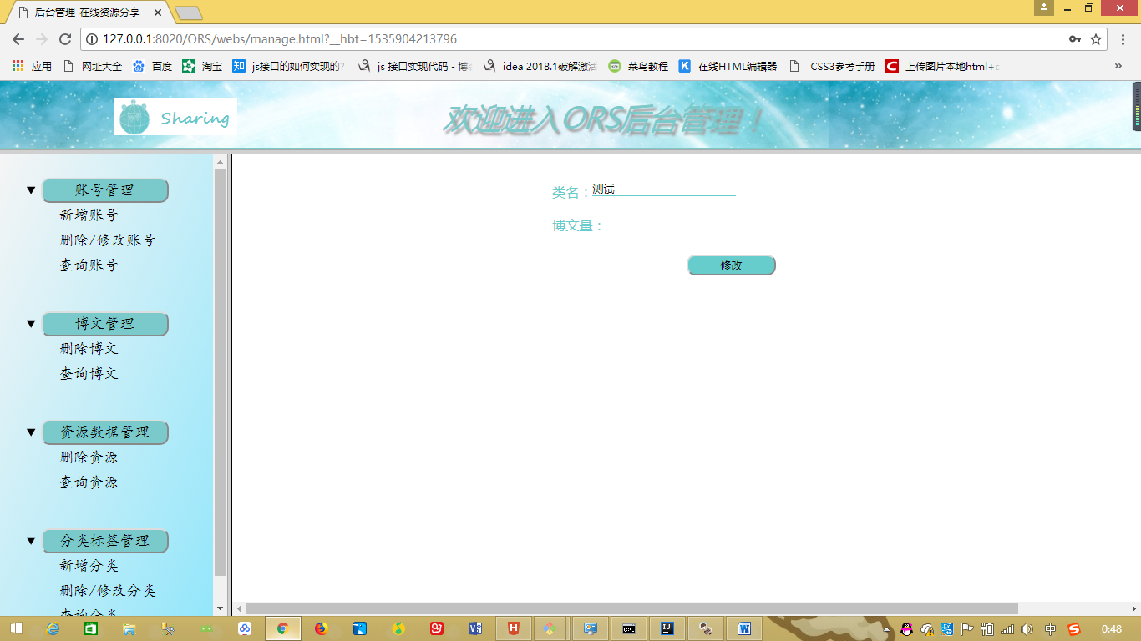

图6-8-8修改分类

删除博文界面与代码如下：

代码6-8-9删除博文请求JQuery

|  |
| --- |
| <script>  function show(id){  $.ajax({  type:"post",  url:"http://yiezi.ml:80/json/delBlogs?id="+id,  contentType:'application/json',  data:{},  success:function(response){  window.location.href ="SCBlog.html";},  error:function(data){  alert("error"); } });  }  function getBlog(){  $.ajax({  type:"post",  url:"http://yiezi.ml:80/browseBlogsByPhone/json",  ccontentType:"application/json",  success:function(response){  for(var i in response){  var tr;  var sc="<td><a href='javaScript:void(0)' onclick='show("+response[i].id+")'>删除</a></td>" tr="<td>"+response[i].id+"</td>"+"<td>"+response[i].bwbt+"</td>"+ "<td>"+response[i].blogCategoryId+"</td>"+"<td>"+response[i].editor+"</td>" +"<td>"+response[i].bwcjsj+"</td>"+"<td>"+response[i].bwdjcs+"</td>"  $("#tbody").append("<tr>"+tr+sc+"</tr>");  }  },  error:function(data){  alert("error");  }  });  }  </script> |

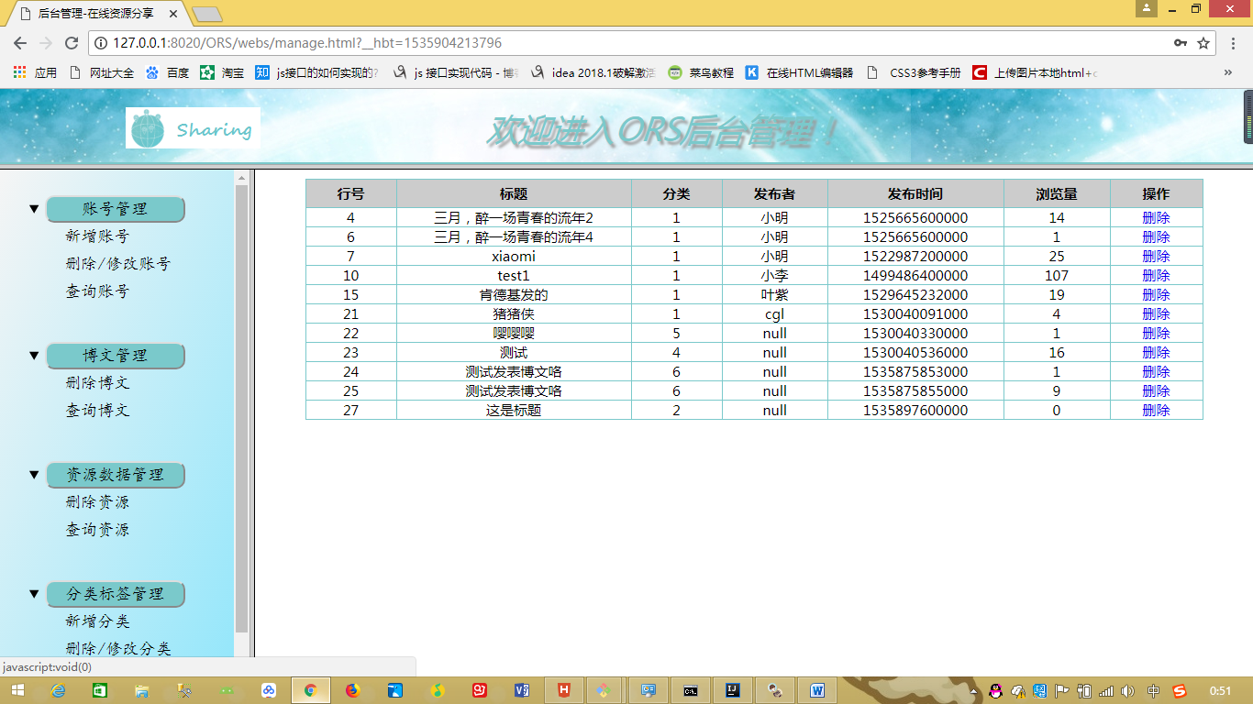

图6-8-9删除博文

删除资源界面与代码如下：

代码6-8-10删除资源请求JQuery

|  |
| --- |
| <script>  function show(id){  $.ajax({  type:"post",  url:"http://yiezi.ml:80/json/delDataRes?id="+id,  contentType:'application/json',  data:{},  success:function(response){  window.location.href ="SCResource.html";  },  error:function(data){  alert("error");  }  });  }  function getResource(){  $.ajax({  type:"get",  url:"http://yiezi.ml:80/json/browseData",  ccontentType:"application/json",  success:function(response){  for(var i in response){  var sc="<td><a href='javaScript:void(0)' onclick='show("+response[i].id+")'>删除</a></td>"  var tr;  tr="<td>"+response[i].id+"</td>"+"<td>"+response[i].zybt+"</td>"+  "<td>"+response[i].userId+"</td>"  +"<td>"+response[i].scsj+"</td>"+"<td>"+response[i].zylx+"</td>"  $("#tbody").append("<tr>"+tr+sc+"</tr>");  }  },  error:function(data){  alert("error");  }  });  }  </script> |

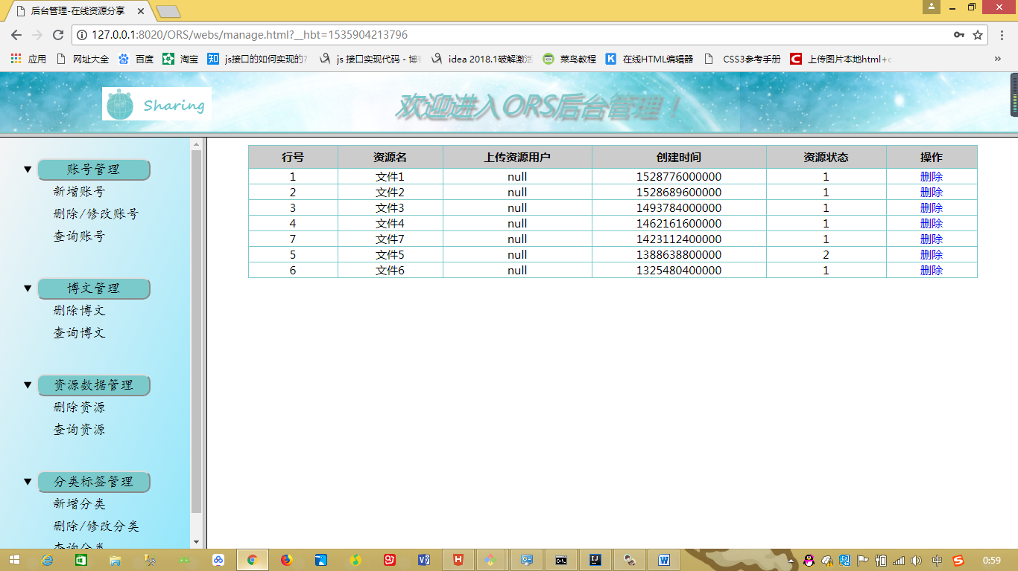

图6-8-10删除资源

6.3 本章小结

本章讲述ORS（在线资源分享平台）中web前端的实现过程，分别从登录、注册、首页、博客、下载、便签分享、个人中心和后台管理界面八大模块结合上面章节内容，结合实现的代码对每个功能点的实现过程进行了比较详细的说明。

# 第七章 系统测试

7.1 测试环境

表7-1环境测试信息

|  |  |
| --- | --- |
| 硬件环境 | PC |
| 软件环境 | Windows8 |
| 服务器环境 | Tomcat |
| 手机环境 | Android |
| 管理端环境 | Intellij IDEA |
| 调试环境 | IDEA |
| 测试平台 | Chrome |

7.2 功能测试

7.2.1 登录模块功能测试

表7-2-1登录功能测试状态

|  |  |  |  |  |  |  |  |
| --- | --- | --- | --- | --- | --- | --- | --- |
| 测试目的 | 测试用户登录是否可以通过 | | | | | | |
| 编写人 | 于泽 | 时间 | 2018-8-10 | 状态 | | 检测结果为合格 | |
| 前置条件 | 用户已经拥有账号 | | | | | | |
| 序号 | 测试步骤 | | | | 期待结果 | | 是否通过 |
| 1 | 用户输入刚才注册的账号登录 | | | | 操作成功，登录成功 | | 通过，和预期结果一致 |
| 2 | 用户输入刚才注册的账号和错误的密码登录 | | | | 操作失败，密码错误 | | 通过，和预期结果一致 |
| 3 | 用户输入未注册的账号和密码登录 | | | | 操作失败，用户不存在 | | 通过，和预期结果一致 |

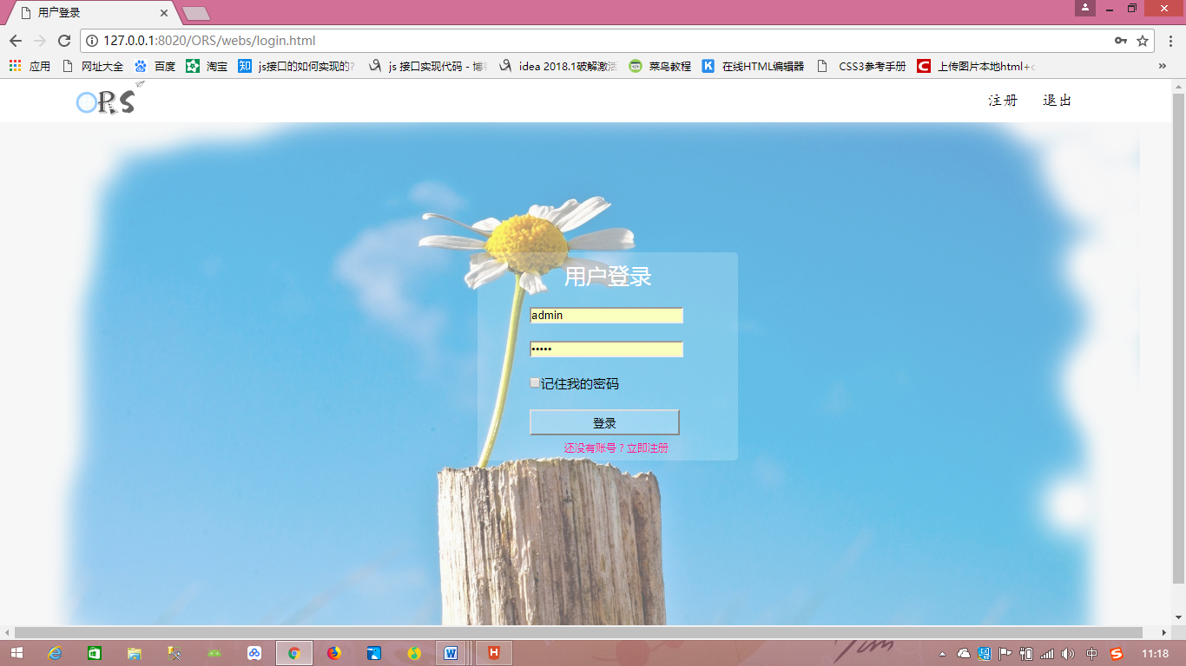

图7-2-1登录测试界面

7.2.2 注册模块功能测试

表7-2-2注册功能测试状态

|  |  |  |  |  |  |  |  |
| --- | --- | --- | --- | --- | --- | --- | --- |
| 测试目的 | 测试用户注册是否可以通过 | | | | | | |
| 编写人 | 于泽 | 时间 | 2018-8-10 | 状态 | | 检测结果为合格 | |
| 前置条件 | 用户未拥有账号 | | | | | | |
| 序号 | 测试步骤 | | | | 期待结果 | | 是否通过 |
| 1 | 用户点击注册，输入用户名、性别、密码、邮箱和正确的验证码点击注册 | | | | 操作成功 | | 通过，和预期结果一致 |
| 2 | 用户点击注册，输入用户名、性别、密码、邮箱和错误的验证码点击注册 | | | | 操作失败，验证码有误 | | 通过，和预期结果一致 |
| 3 | 用户重新输入相同用户名相同邮箱注册 | | | | 操作失败，用户名重名 | | 通过，和预期结果一致 |
| 4 | 用户输入刚才注册的账号登录 | | | | 操作成功，登录成功 | | 通过，和预期结果一致 |

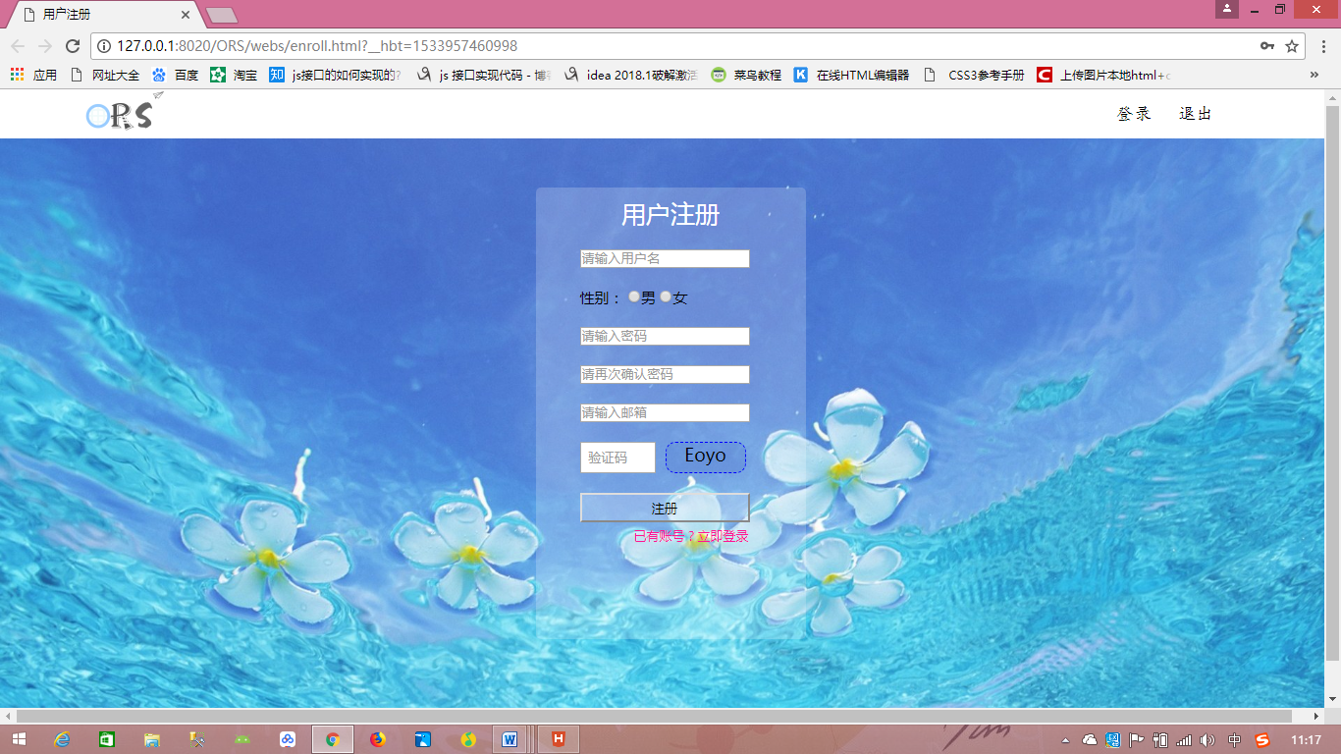

图7-2-2注册测试界面

7.2.3 首页模块功能测试

表7-2-3首页功能测试状态

|  |  |  |  |  |  |  |  |
| --- | --- | --- | --- | --- | --- | --- | --- |
| 测试目的 | 测试ORS首页浏览是否可以通过 | | | | | | |
| 编写人 | 于泽 | 时间 | 2018-8-10 | 状态 | | 检测结果为合格 | |
| 前置条件 | 用户可用游客身份浏览，也可登录后浏览 | | | | | | |
| 序号 | 测试步骤 | | | | 期待结果 | | 是否通过 |
| 1 | 游客或用户点击分类或博客标签，查看该分类的博客或进入博客页面 | | | | 操作成功，进入博客 | | 通过，和预期结果一致 |
| 2 | 游客或用户点击博客标题，查看详细内容 | | | | 操作成功，进入浏览页面 | | 通过，和预期结果一致 |
| 3 | 用户点击“下载”、“便签分享”、“个人中心”和“写博客”标签 | | | | 操作成功，跳入相应的页面 | | 通过，和预期结果一致 |
| 4 | 游客点击“下载”、“便签分享”、“个人中心”和“写博客”标签 | | | | 操作失败，提示游客登录 | | 通过，和预期结果一致 |
| 5 | 游客或用户在搜索框内进行关键字搜索 | | | | 操作成功，出现搜索内容 | | 通过，和预期结果一致 |

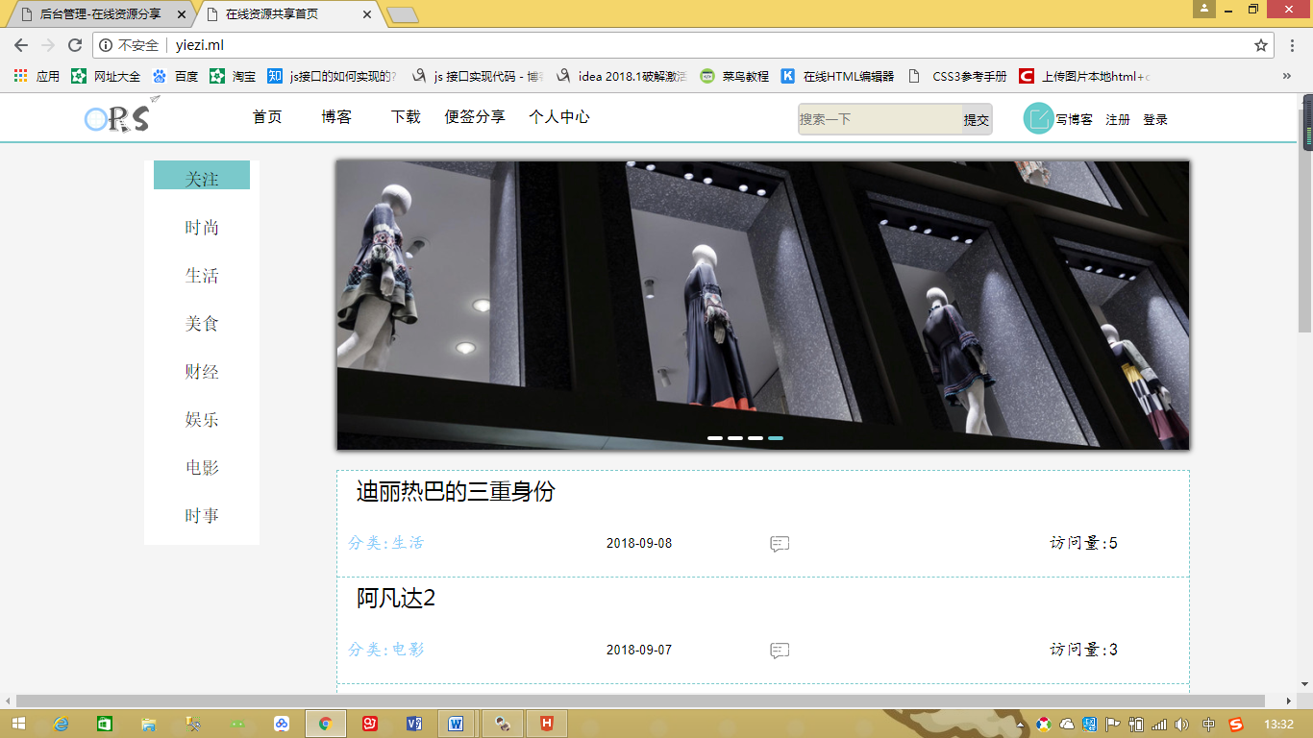

图7-2-3首页测试界面

7.2.4 博客模块功能测试

表7-2-4博客功能测试状态

|  |  |  |  |  |  |  |  |
| --- | --- | --- | --- | --- | --- | --- | --- |
| 测试目的 | 测试ORS博客浏览是否可以通过 | | | | | | |
| 编写人 | 于泽 | 时间 | 2018-8-10 | 状态 | | 检测结果为合格 | |
| 前置条件 | 用户可用游客身份浏览，也可登录后浏览 | | | | | | |
| 序号 | 测试步骤 | | | | 期待结果 | | 是否通过 |
| 1 | 游客或用户点击分类查看该分类的博客 | | | | 操作成功 | | 通过，和预期结果一致 |
| 2 | 游客或用户点击博客标题，查看详细内容 | | | | 操作成功，进入浏览页面 | | 通过，和预期结果一致 |
| 3 | 用户对正在浏览的博客进行评论等操作 | | | | 操作成功 | | 通过，和预期结果一致 |
| 4 | 游客对正在浏览的博客进行评论等操作 | | | | 操作失败，提示游客登录 | | 通过，和预期结果一致 |

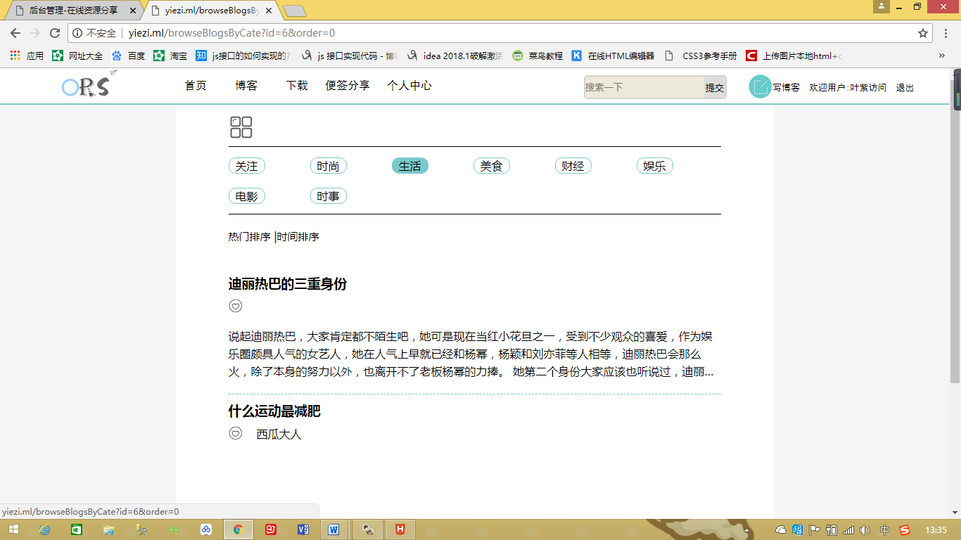

图7-2-4博客测试界面

7.2.5下载模块功能测试

表7-2-5下载功能测试状态

|  |  |  |  |  |  |  |  |
| --- | --- | --- | --- | --- | --- | --- | --- |
| 测试目的 | 测试ORS下载模块是否可以通过 | | | | | | |
| 编写人 | 于泽 | 时间 | 2018-8-10 | 状态 | | 检测结果为合格 | |
| 前置条件 | 用户必须用已注册账号登录 | | | | | | |
| 序号 | 测试步骤 | | | | 期待结果 | | 是否通过 |
| 1 | 用户在找资源页面进行搜索 | | | | 操作成功，出现搜索内容 | | 通过，和预期结果一致 |
| 2 | 用户点击“找资源”、“我的资源”、“已下载”和“我的收藏”，查看相应页面 | | | | 操作成功，进入对应页面 | | 通过，和预期结果一致 |
| 3 | 用户对点击资源标题，进入详细页面 | | | | 操作成功 | | 通过，和预期结果一致 |
| 4 | 用户对资源进行下载或删除操作 | | | | 操作成功 | | 通过，和预期结果一致 |

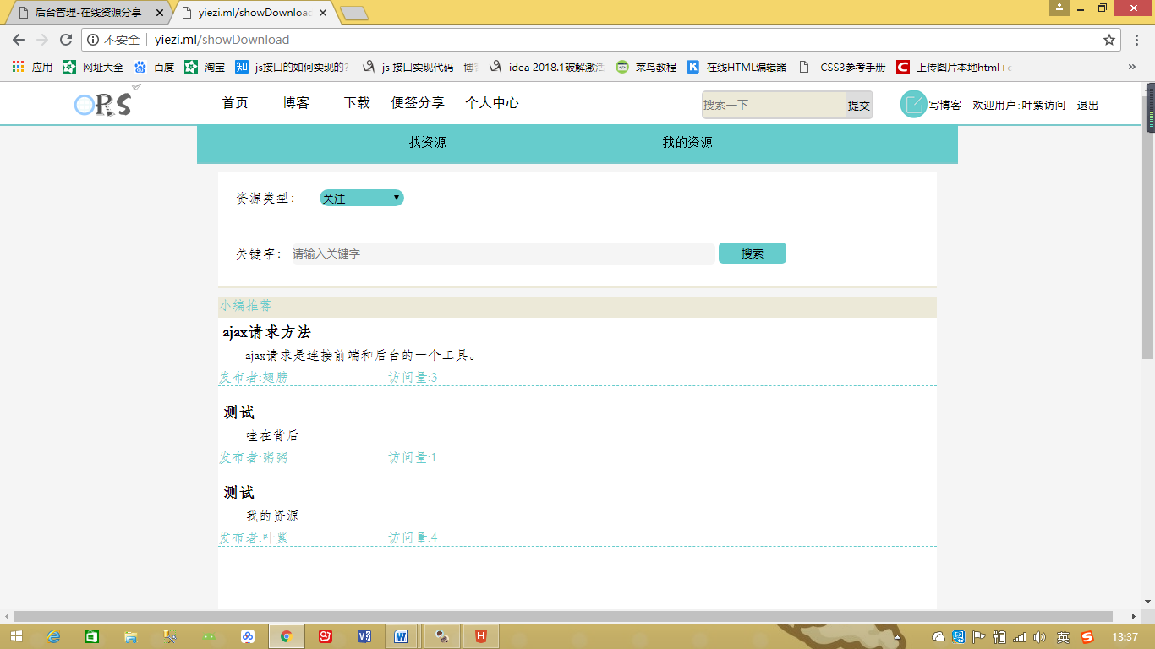

图7-2-5下载测试界面

7.2.6便签分享模块功能测试

表7-2-6便签分享功能测试状态

|  |  |  |  |  |  |  |  |
| --- | --- | --- | --- | --- | --- | --- | --- |
| 测试目的 | 测试ORS便签分享是否可以正常浏览 | | | | | | |
| 编写人 | 于泽 | 时间 | 2018-8-10 | 状态 | | 检测结果为合格 | |
| 前置条件 | 用户必须用已注册账号登录 | | | | | | |
| 序号 | 测试步骤 | | | | 期待结果 | | 是否通过 |
| 1 | 用户点击“热门”、“全部”、“博客”和“图片”对全部用户的动态进行浏览 | | | | 操作成功，切换相应内容 | | 通过，和预期结果一致 |
| 2 | 用户在页面进行评论转发等操作 | | | | 操作成功 | | 通过，和预期结果一致 |
| 3 | 用户在编辑框中填写内容，并进行发布 | | | | 操作成功，发布完成 | | 通过，和预期结果一致 |

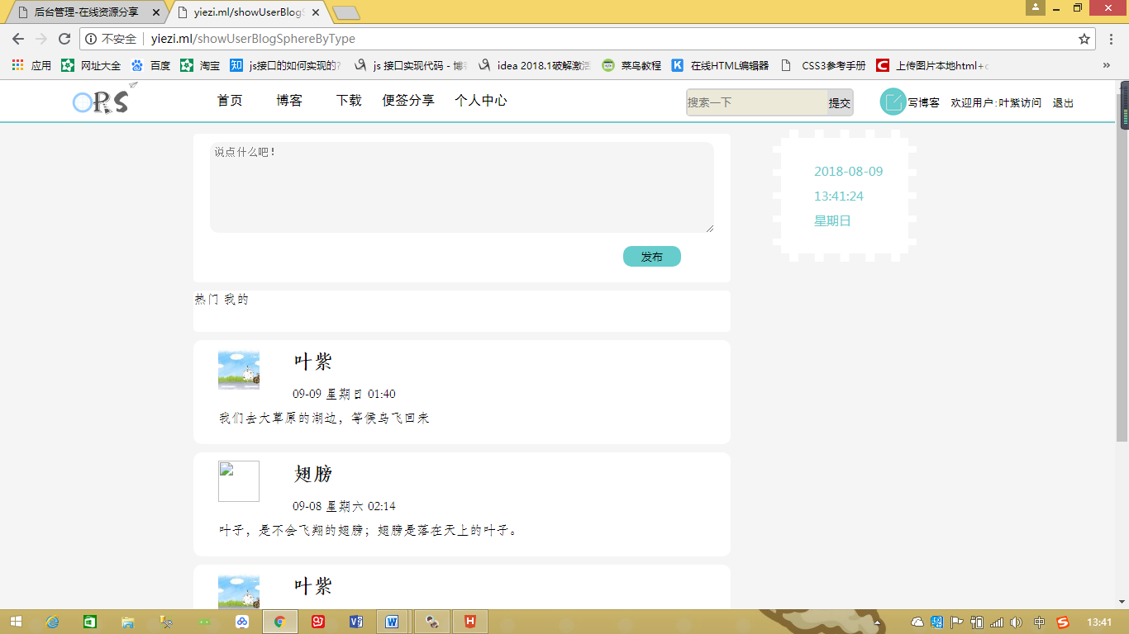

图7-2-6便签分享测试界面

7.2.7 个人中心模块功能测试

表7-2-7个人中心功能测试状态

|  |  |  |  |  |  |  |  |
| --- | --- | --- | --- | --- | --- | --- | --- |
| 测试目的 | 测试ORS个人中心模块是否可以通过 | | | | | | |
| 编写人 | 于泽 | 时间 | 2018-8-10 | 状态 | | 检测结果为合格 | |
| 前置条件 | 用户必须用已注册账号登录 | | | | | | |
| 序号 | 测试步骤 | | | | 期待结果 | | 是否通过 |
| 1 | 用户点击“上传背景图片”或“上传头像”上传本地图片 | | | | 操作成功 | | 通过，和预期结果一致 |
| 2 | 用户点击“编辑个人资料” | | | | 操作成功，跳转编辑页面 | | 通过，和预期结果一致 |
| 3 | 用户点击“动态”、“评论”、“博客”和“图片” | | | | 操作成功，切换相应内容 | | 通过，和预期结果一致 |
| 4 | 点击标题进入文章的详细页面 | | | | 操作成功 | | 通过，和预期结果一致 |

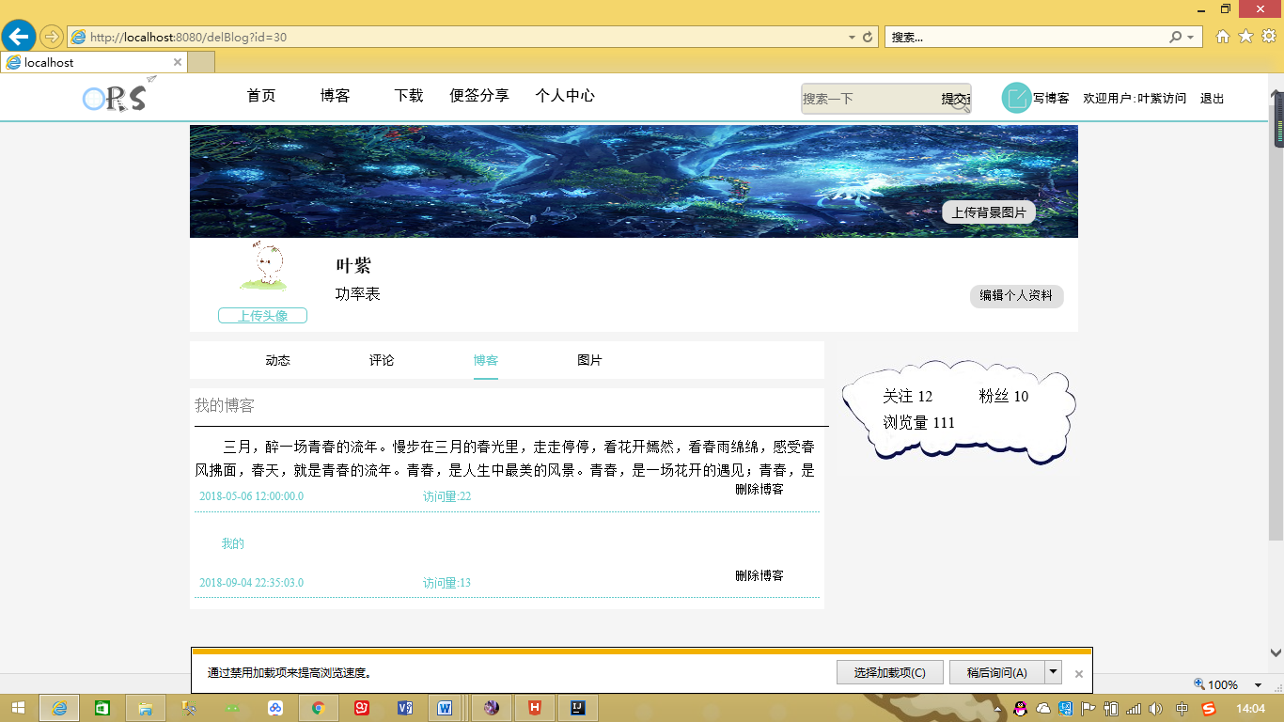

图7-2-7个人中心测试界面

7.2.8 后台管理模块功能测试

表7-2-8后台管理功能测试状态

|  |  |  |  |  |  |  |  |
| --- | --- | --- | --- | --- | --- | --- | --- |
| 测试目的 | 测试ORS的后台管理模块是否可以通过 | | | | | | |
| 编写人 | 于泽 | 时间 | 2018-8-10 | 状态 | | 检测结果为合格 | |
| 前置条件 | 管理员必须用已注册的管理员账号登录 | | | | | | |
| 序号 | 测试步骤 | | | | 期待结果 | | 是否通过 |
| 1 | 管理员用已有账号登录 | | | | 操作成功，跳转管理首页 | | 通过，和预期结果一致 |
| 2 | 管理员对账号进行增删查改操作 | | | | 操作成功，数据库对其的操作而改变 | | 通过，和预期结果一致 |
| 3 | 管理员对博文进行删除、查询操作 | | | | 操作成功 | | 通过，和预期结果一致 |
| 4 | 管理员对资源数据进行删除、查询操作 | | | | 操作成功 | | 通过，和预期结果一致 |
| 5 | 管理员对分类标签进行增删查改操作 | | | | 操作成功，数据库对其的操作而改变 | | 通过，和预期结果一致 |

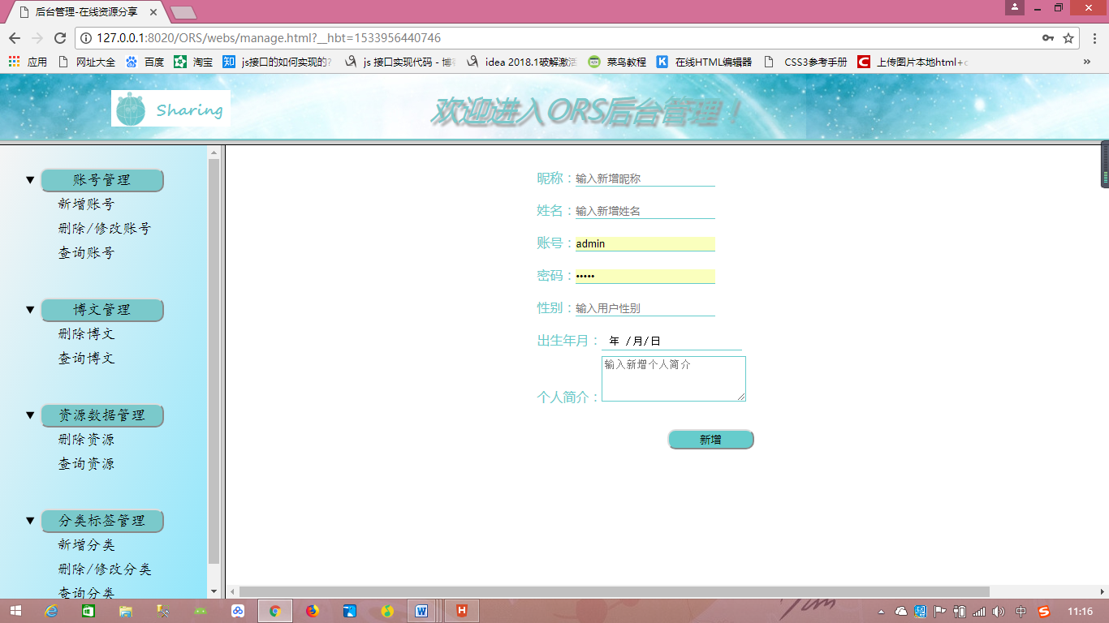

图7-2-8后台管理测试界面

7.3 本章小结

本章介绍了根据第六章的需求分析对各个模块功能进行测试的过程，其中测试包括功能性测试，用于测试每项功能点是否满足之前的需求；性能测试用于测试用户在使用每个功能时请求页面的相应时间是否达到之前的性能需求，经过测试，本系统在功能和性能上已经达到了之前的需求。

# 第八章 工程能力培养

8.1 工程计划管控和执行情况

基本管理原则：每位成员既是积极的建言者，又是负责的合作者，同时也是决策的制定者。决策应在充分的讨论基础上由大家共同做出，一旦决策做出就必须被及时有效的执行。禁止再有异议。

目标 1：按时按量完成项目的基本功能，按时发布产品及文档，这是本团队的最高目标。

目标 2：遵循规范化的项目运作标准，文档严谨完整，代码注释充分，便于后续维护，这是第二目标。

目标3：产品运行稳定，界面友好，用户易操作，尽量从用户的角度去看问题，并提出解决问题的方案。

目标4：注重团队建设，成员分工合理，团队成员合作默契，气氛融洽。每周的讨论会积极建言。在开发过程中积极协作。

目标5：项目设计和开发上尽量有创新，有亮点。

实现目标的方案：

1. 每周例会上各位组员积极对当前的开发工作进行积极的评审和建言，由组长做最后的作口头总结。

2. 小组成员都要密切监控风险状态，发现风险后提交风险报告。并由组长做出临时处理决定。然后在该周的例会上由小组成员共同讨论对风险的处理意见。并形成风险处理的日志做为以后的经验。

3. 在项目进行的过程当中，组员之间应该多进行各种形式的非正式沟通，以使沟通更加的方便、快捷。

评审机制：每周例会上小组讨论形成一致意见后并，并邀请团长和其他组长参加评议。对于重大的风险处即为通过，相关负责人针对改进意见开展下一周工作，严格执行例会上所制定的决策。小组会议持续评估其成效。每一项目阶段结束之前（里程碑前后），组织一次阶段评审会，评估整个阶段的工作效率和成果质量。尽量与项目例会合理意见，应该由团长及其他组长组成评审团对处理意见进行审议和评估。并以评审团的决议作为重要参考来制定决策。

8.2 对本工程领域发展的认识

Web[前端开发](https://baike.baidu.com/item/%E5%89%8D%E7%AB%AF%E5%BC%80%E5%8F%91)是从[网页制作](https://baike.baidu.com/item/%E7%BD%91%E9%A1%B5%E5%88%B6%E4%BD%9C/14680719)演变而来，名称上有很明显的时代特征。在[互联网](https://baike.baidu.com/item/%E4%BA%92%E8%81%94%E7%BD%91/199186)的演化进程中，网页制作是[Web1.0](https://baike.baidu.com/item/Web1.0)时代的产物，早期网站主要内容都是静态，以图片和文字为主，用户使用网站的行为也以浏览为主。随着[互联网技术](https://baike.baidu.com/item/%E4%BA%92%E8%81%94%E7%BD%91%E6%8A%80%E6%9C%AF)的发展和[HTML5](https://baike.baidu.com/item/HTML5)、[CSS3](https://baike.baidu.com/item/CSS3)的应用，现代网页更加美观，交互效果显著，功能更加强大。

1.web前端的发展历程：

2005年以后，互联网进入[Web2.0](https://baike.baidu.com/item/Web2.0)时代，各种类似桌面软件的Web应用大量涌现，网站的前端由此发生了翻天覆地的变化。网页不再只是承载单一的文字和图片，各种富媒体让网页的内容更加生动，网页上软件化的交互形式为用户提供了更好的使用体验，这些都是基于前端技术实现的。以前会Photoshop和Dreamweaver就可以制作网页，现在只掌握这些已经远远不够了。无论是开发难度上，还是开发方式上，现在的网页制作都更接近传统的网站后台开发，所以现在不再叫网页制作，而是叫Web前端开发。Web前端开发在产品开发环节中的作用变得越来越重要，而且需要专业的前端工程师才能做好，这方面的专业人才近几年来备受青睐。Web前端开发是一项很特殊的工作，涵盖的知识面非常广，既有具体的技术，又有抽象的理念。简单地说，它的主要职能就是把网站的界面更好地呈现给用户。

2.web前端开发的核心技术：

掌握HTML是网页的核心，是一种制作万维网页面的标准语言，是万维网浏览器使用的一种语言，它消除了不同计算机之间信息交流的障碍。因此，它是目前网络上应用最为广泛的语言，也是构成网页文档的主要语言，学好HTML是成为Web开发人员的基本条件。

学好CSS是网页外观的重要一点，CSS可以帮助把网页外观做得更加美观。

学习JavaScript的基本语法，以及如何使用JavaScript编程将会提高开发人员的个人技能。

了解Unix和Linux的基本知识虽然这两点很基础，但是开发人员了解Unix和Linux的基本知识是有益无害的。

3.要熟练掌握的技术：

熟悉版本控制系统的用法熟悉使用一种优秀的版本控制系统，你在实际工作中就会发现精通一种版本控制系统是很幸福的事情。

学好Web框架当你掌握了HTML，服务器端脚本语言，CSS和JavaScript后，就应该找一个Web框架加快你的Web开发速度，使用框架可以节约你很多时间，如果你使用PHP，可选的框架有CakePHP，CodeIgniter，Zend等，Python程序员喜欢使用Django和 webpy，Ruby程序员喜欢使用RoR。

对于初学开发人员来说，以上知识是不是看起来很复杂，其实，当你一步步学习并为企业开发成功案例时，你会发现一切都是有意义的付出。

4.未来的发展趋势

经过近几年的发展，现代前端已经发展到跨端、跨界面的革新阶段，目前主流以基于MVVM、Virtual DOM、移动端MNV*思路和前后端同构技术进行开发的项目居多，实现的方向也多种多样，这些我们前面对应的章节也均有讲到。当然除了这些，关于未来，还有一些我们前端工程师需要了解的，那我们就一起来看下未来前端具体可能会发展成怎样的呢。

5.新标准的进化与稳定

前端新标准和草案在不断更新，HTML、CSS、JavaScript标准也在渐渐完善，尽管这些新的规范最终会淘汰旧标准的使用，新的项目也会以最新的标准作为开发依据，但要完全停止旧标准的使用并完成企业级旧项目的升级，依然需要一段时间。例如原有CoffeeScript的项目不可能一次性的做出迁移重构，但我们的项目仍需要维护，我们不能脱离实际项目去谈技术，这就需要一段时间来慢慢修改；再如Web Component现在也不会马上作为唯一标准大力推广。但可以肯定的是，新的语言或技术标准一定会被推广使用，只是还需要时间。

同时基于标准也会出现一些衍生的脚本语法和规范来适应特定的应用场景，这些非标准的规范除了解决具体业务技术问题之外，极有可能进化成下个标准的一部分或被新的标准借鉴。例如CoffeeScript虽然最终没有形成JavaScript开发标准，但EcmaScript 6却借鉴了其中很多优秀的特性；或者目前生成Virtual DOM的衍生脚本语法，未来也是有可能被列入到JavaScript标准当中的。

经过大版本的更新稳定，目前前端三层结构实现已经形成了HTML5、CSS3、EcmaScript 6+标准规范结合的阶段，后面标准的新变化也会越来越小，至少迄今为止，我们无法预见HTML6的到来、CSS4的特性目前也令人担忧、EcmaScript 7的特性更新也并不明显，这都显示出，目前前端项目实践规范将会相对稳定一段较长的时间，后面的修改不会像之前一样具有颠覆性，这也是技术标准发展到一定成熟阶段会发生的事情。

8.3 工程协作与交流

开发过程中，小组的分工明确，每周会找出一个时间进行例会，每个人说出自己这一周里的出现的未解决的问题和对于功能的不理解问题，大家一起讨论解决。

8.4 本章小结

本章介绍了本人在毕业设计过程中的专业信息与职业素养培养的情况。从工程计划管控、职业素养与编程语言学习，了解了一个新的天地，掌握了一门新知识。通过这次毕业设计，明白了交流的重要性，没有什么问题是交流解决不好的，团队协作能力也大大地提高了，为以后的工作奠定了基础，也提升了自己的能力。

# 第九章 结束语

9.1 全文总结

本文从选题理由、课题背景、前期知识技术调研、需求分析、设计再到实现、测试介绍了此课题以及其完整开发流程：

1. 首先我对整个项目进行了需求分析和设计，为后续的开发提供了明确的方向和蓝图。

2. 完成需求分析和设计后，我针对设计中的每一个模块进行开发，每一个模块中的功能点逐个实现。

3. 登录模块、注册模块、下载模块、博客模块、便签分享和个人中心的基本都能运行，并且进行测试。

4. 对系统进行特色优化，使系统加载时间更短，用户体验更流畅。对系统的关键字搜索进行优化，使查询精确。

9.2 不足与下一步工作

本系统的一个不足之处就是虽然在线资源分享有着与博客、网盘、动态圈的功能，但是与相对应的博客网、百度网盘、QQ空间动态，内容和功能都不是很成熟和详细，但是在线资源分享的前景极好，在以后可以对此系统进行完善，争取减小与那些成熟的系统差距。

# 参考文献

[1] CSDN网站

[2] 未来科技，中国水利水电出版社《HTML5+CSS3+JavaScript从入门到精通》

[3] 郭霖，人民邮电出版社《第一行代码——Android》

[4] 李刚，电子工业出版社出版《疯狂Android讲义》

[5] 国家863中部软件孵化器，人民邮电出版社《Java从入门到精通》

[6] 巴萨姆（BryanBasham），中国电力出版社《Head first servlets and jsp》

[7] （美）梁，机械工业出版社《Java程序设计基础篇》

[8] （美）梁，机械工业出版社《Java程序设计进阶篇》

# 致谢

我在学习的初期，连如何打开编辑器都不会，也不会如何创建一个web项目；到后来，我学会了一些简单的动态页面，不过还是对一些较难的有些无措；最后我已经能写成动态页面，也学会了请求数据和接收数据。

在整个毕业设计的过程中，我要感谢我的好朋友们，她们是我在这个大学生活中最重要的部分，是我的一笔不能估量的财富。我还要感谢我们组的成员们对我的鼓励和帮助，是他们给了我信心，只觉得有他们是我的幸运。

我要感谢在毕业设计中我们的指导老师——王晓玲老师，老师对我们很认真，对我们的报告和系统的完成程度都要定期的检查，她和对我们的报告上认真的做出标注，并叮嘱我们及时修改；对于系统的进度，她也会时常提醒我们该做到什么程度了，并对不合理处认真指出。老师很负责任，她是我们完成毕业设计中不可缺少的一部分。